ỦY BAN NHÂN DÂN THÀNH PHỐ HỒ CHÍ MINH

TRƯỜNG CAO ĐẲNG LÝ TỰ TRỌNG THÀNH PHỐ HỒ CHÍ MINH

GIÁO TRÌNH

MÔN HỌC: LẬP TRÌNH CNC
NGÀNH: CÔNG NGHỆ KỸ THUẬT CƠ KHÍ
TRÌNH ĐỘ: CAO ĐẲNG
Ban hành kèm theo Quyết định số: /QĐ-LTT-ĐT ngày tháng năm 20 của Hiệu trưởng Trường Cao đẳng Lý Tự Trọng Thành phố Hồ Chí Minh

Thành phố Hồ Chí Minh, tháng 10 năm 2023
TUYÊN BỐ BẢN QUYỀN

Tài liệu này thuộc loại sách giáo trình nên các nguồn thông tin có thể được phép dùng nguyên bản hoặc trích dùng cho các mục đích về đào tạo và tham khảo.
Mọi mục đích khác mang tính lệch lạc hoặc sử dụng với mục đích kinh doanh thiếu lành mạnh sẽ bị nghiêm cấm.

LỜI GIỚI THIỆU
Hiện nay, với sự phát triển của khoa học kỹ thuật, các loại máy điều khiển số đã phát triển rất mạnh, giá thành cũng đã giảm nhiều so với những năm trước đây nên hầu hết các công ty, xí nghiệp sản xuất đều có trang bị máy CNC, kể cả các công ty nhỏ lẻ cũng đưa máy CNC vào sử dụng. Để giúp sinh viên khoa cơ khí có thể thích ứng được với thực tế sản xuất, trường CĐ Lý Tự Trọng TP.HCM đã đưa các môn học về CAD/CAM-CNC vào giảng dạy từ năm 1998, đến nay đã phát triển nhiều môn học, gia công các loại tiện, phay, các chi tiết 2D, 3D từ đơn giản đến phức tạp.
Giáo trình trình bày những vấn đề cơ bản nhất, cô đọng nhất trong lập trình căn bản CNC dùng hệ điều hành Fanuc 21 nhưng vẫn đủ để sinh viên có thể viết được chương trình gia công các chi tiết tiện, phay cơ bản ở các dạng khác nhau.
Giáo trình gồm 6 chương trình bày cú pháp các lệnh tiện, phay cơ bản, về giao diện bộ điều khiển. Giáo trình cũng trình bày các ví dụ và các hình vẽ minh họa cho từng lệnh cụ thể, rõ ràng.
Trong quá trình hoàn thiện giáo trình, mặc dù đã dành nhiều tâm huyết nhưng chắc chắn sẽ không tránh khỏi những sai sót. Rất mong nhận được các ý kiến đóng góp từ các đọc giả để giáo trình ngày càng hoàn thiện hơn
Trân trọng cảm ơn.
Thành phố Hồ Chí Minh, ngày 03 tháng 10 năm 2023
Chủ biên

Đỗ Thị Phương Khanh

MỤC LỤC

ĐỀ MỤC | TRANG
Lời giới thiệu
Mục lục
Chương 1. Khái niệm về máy điều khiển theo chương trình số | 4
1.1 Sơ lược lịch sử phát triển công nghệ gia công chi tiết trong ngành Cơ khí CTM | 4
1.2 Khái niệm về máy CNC | 6
1.3 Đặc điểm cấu trúc của máy | 6
1.4 Hệ thống toạ độ của máy CNC | 7
1.5 Các chuẩn trên máy CNC | 10
1.6 Cấu trúc chương trình | 13
1.7 Các hệ điều khiển máy CNC | 15
Chương 2. Giao diện hệ điều khiển Fanuc | 17
2.1 Các vùng trên màn hình | 17
2.2 Chức năng các nút lệnh trong giao diện | 18
Chương 3. Lập trình căn bản tiện với Fanuc | 21
3.1. Các nhóm lệnh và các lệnh chu trình cơ bản | 21
3.2. Chức năng các lệnh chạy dao | 22
3.3. Nhóm lệnh bù bán kính cắt | 25
3.4. Chức năng các lệnh chu trình | 26
Chương 4. Mô phỏng chương trình gia công tiện với Fanuc | 38
4.1 Khởi động Win 3D View | 38
4.2 Thiết lập các thông số, các chức năng cơ bản trên phần mềm WIN-NC phần tiện | 39
4.3 Cài đặt dao | 40
4.4 Thiết lập kích thước phôi | 41
4.5 Mô phỏng chi tiết | 42
4.6 Kiểm tra | 42
Chương 5. Lập trình căn bản phay với Fanuc | 44
5.1 Các nhóm lệnh và các lệnh chu trình cơ bản | 44
5.2 Chức năng các lệnh chạy dao | 46
5.3 Nhóm lệnh bù bán kính cắt | 50
5.4 Chu trình khoan lỗ G73 | 51
5.5 Chu trình ta rô ren phải G84 | 52
5.6 Chương trình con | 52
Chương 6: Mô phỏng chương trình gia công phay với Fanuc | 57
6.1 Khởi động Win 3D View | 57
6.2 Thiết lập các thông số, các chức năng cơ bản trên phần mềm  WIN-NC phần phay | 57
6.3 Cài đặt dao | 58
6.4 Thiết lập kích thước phôi | 59
6.5 Mô phỏng chi tiết | 60
6.7 Kiểm tra | 61
Tài liệu tham khảo | 62

CHƯƠNG TRÌNH HỌC PHẦN

Tên học phần: LẬP TRÌNH CNC

Mã số của học phần: CKC110
Thời gian thực hiện học phần: 45 giờ; (Lý thuyết: 43 giờ; Kiểm tra: 2 giờ)
- Vị trí, tính chất của học phần:
- Vị trí: Môn học được giảng dạy vào năm học thứ 2 của ngành học Công nghệ chế tạo máy, Công nghệ kỹ thuật cơ khí, Cắt gọt kim loại
- Tính chất: Là một trong những môn học hỗ trợ trong chương trình học ngành Công nghệ chế tạo máy, Công nghệ kỹ thuật cơ khí, Cắt gọt kim loại
- Mục tiêu học phần:
- Kiến thức: Sinh viên có kiến thức về lập trình tiện, phay CNC, nắm vững cú pháp các lệnh và các chu trình cơ bản trong tập lệnh của hệ điều hành Fanuc phần tiện, phay.
- Kỹ năng:
+ Sinh viên có khả năng sử dụng được các lệnh, các chu trình, các tiện ích và sử dụng được các chức năng trong giao diện của hệ điều hành Fanuc để nhập chương trình, cài đặt các thông số và mô phỏng được quá trình gia công tiện, phay theo đúng kích thước, biên dạng chi tiết.
+ Đọc và hiểu được các chức năng bằng tiếng Anh trên phần mềm WIN-NC
- Mức độ tự chủ và trách nhiệm: Sinh viên cẩn thận, tỉ mỉ, chính xác trong lập trình, thái độ học tập nghiêm túc, hoàn thành các bài tập mà Giảng viên yêu cầu.
- Nội dung học phần:
  - Nội dung tổng quát và phân bổ thời gian:
Số TT | Tên các bài trong học phần | Thời gian (giờ)
Số TT | Tên các bài trong học phần | Tổng  số | Lý thuyết | Thực hành / thực tập/ thí nghiệm/ bài tập/ thảo luận | Kiểm  tra
1  2  3  4  5  6 | CHƯƠNG 1. KHÁI NIỆM VỀ MÁY ĐIỀU KHIỂN THEO CHƯƠNG TRÌNH SỐ  1.1 Sơ lược lịch sử phát triển công nghệ gia công chi tiết trong ngành Cơ khí CTM  1.2 Khái niệm về máy CNC  1.3 Đặc điểm cấu trúc của máy  1.4 Hệ thống toạ độ của máy CNC  1.5 Các chuẩn trên máy CNC  1.6 Cấu trúc chương trình  1.7 Các hệ điều khiển máy CNC  CHƯƠNG 2. GIAO DIỆN HỆ ĐIỀU KHIỂN FANUC  2.1 Các vùng trên màn hình  2.2 Chức năng các nút lệnh trong giao diện  CHƯƠNG 3. LẬP TRÌNH CĂN BẢN TIỆN VỚI FANUC  3.1. Các nhóm lệnh và các lệnh chu trình cơ bản  3.2. Chức năng các lệnh chạy dao  3.3. Nhóm lệnh bù bán kính cắt  3.4. Chức năng các lệnh chu trình  CHƯƠNG 4. MÔ PHỎNG CHƯƠNG TRÌNH GIA CÔNG TIỆN VỚI FANUC  4.1 Khởi động Win 3D View  4.2 Thiết lập các thông số, các chức năng cơ bản trên phần mềm WIN-NC phần tiện  4.3 Cài đặt dao  4.4 Thiết lập kích thước phôi  4.5 Mô phỏng chi tiết  4.6 Kiểm tra  CHƯƠNG 5. LẬP TRÌNH CĂN BẢN PHAY VỚI FANUC  5.1 Các nhóm lệnh và các lệnh chu trình cơ bản  5.2 Chức năng các lệnh chạy dao  5.3 Nhóm lệnh bù bán kính cắt  5.4 Chương khoan lỗ G73  5.5 Chu trình ta rô ren phải G84  5.6 Chương trình con  CHƯƠNG 6. MÔ PHỎNG CHƯƠNG TRÌNH GIA CÔNG PHAY VỚI FANUC  6.1 Khởi động Win 3D View  6.2 Thiết lập các thông số, các chức năng cơ bản trên phần mềm WIN-NC phần phay  6.3 Cài đặt dao  6.4 Thiết lập kích thước phôi  6.5 Mô phỏng chi tiết  6.7 Kiểm tra | 3  1  12  7  14  8 | 3  1  12  6  14  7 |  | 1  1
Tổng cộng |  | 45 | 43 |  | 2

CHƯƠNG 1. KHÁI NIỆM VỀ MÁY ĐIỀU KHIỂN THEO
CHƯƠNG TRÌNH SỐ
Giới thiệu:
Trong chương này giới thiệu về lịch sử phát triển công nghệ gia công chi tiết trong ngành Cơ khí chế tạo máy, các khái niệm cơ bản về máy CNC, về đặc điểm cấu trúc của máy, hệ thống tọa độ và các điểm của máy CNC, cấu trúc của một chương trình

Mục tiêu:
Sau khi học xong bài này sinh viên có:
Kiến thức:
+ Trình bày được cấu trúc của máy CNC
+ Trình bày được các hệ tọa độ trên máy CNC
+ Trình bày được cấu trúc của một chương trình được sử dụng trên máy CNC
Kỹ năng:
+ Xác định được các chuẩn trên máy CNC
+ Xác định được hệ trục tọa độ trên chi tiết và trên máy CNC
Năng lực tự chủ và trách nhiệm:
+ Rèn luyện tính cẩn thận, chính xác trong lập trình
+ Rèn luyện tính an toàn, trách nhiệm trong công việc

Nội dung chính:
  - Sơ lược lịch sử phát triển công nghệ gia công chi tiết trong ngành Cơ khí CTM

NC = Numerical Control

CNC = Computer Numerical Control
CAD = Computer Aided Design
CAM = Computer Aided Manufaturing

Lịch sử phát triển của máy CNC.
Máy CNC là một hệ thống máy chuyên gia công cơ khí tự động, hoạt động dựa trên nguyên tắc sử dụng các chương trình viết bằng ký hiệu chuyên biệt theo tiêu chuẩn EIA-274-D, (thường gọi là mã G, M).
Dựa trên những chương trình được thiết lập sẵn này, máy CNC sẽ gia công, sản xuất ra sản phẩm theo sự điều khiển và giám sát của hệ thống máy vi tính.
Quá trình phát triển máy CNC:
- 1725 – Phiếu đục lỗ được dùng để tạo mẫu quần áo
- 1808 – Phiếu đục lỗ trên lá kim loại được dùng để điều khiển tự động máy thêu
- 1863 – Tự động điều khiển chơi nhạc trên piano nhờ băng lỗ
- 1940 – John Parsons thiết kế máy CNC hiện đại.
- 1952 – Ra đời máy công cụ NC điều khiển số đầu tiên
- 1959 - Ngôn ngữ APT được đưa vào sử dụng
- 1960s – Điều khiển số trực tiếp (DNC)
- 1963 - Đồ hoạ máy tính
- 1970s - Máy CNC được đưa vào sử dụng
- 1980s – Điều khiển số phân phối được đưa vào sử dụng
- Máy điều khiển số cổ điển chủ yếu dựa trên công trình của một người có tên là John Parsons. Từ những năm 1940 Parsons đã sáng chế ra phương pháp dùng phiếu đục lỗ để ghi các dữ liệu về vị trí tọa độ để điều khiển máy công cụ . Máy được điều khiển để chuyển động theo từng tọa độ, nhờ đó tạo ra được bề mặt cần thiết của cánh máy bay.
- Năm 1948 J. Parson giới thiệu hiểu biết của mình cho không lực Hoa Kỳ. Cơ quan này sau đó đã tài trợ cho một loạt các đề tài nghiên cứu ở phòng thí nghiệm Servomechanism của trường Đại học kỹ thuật Massachusetts (MIT).
- Công trình đầu tiên tại MIT là phát triển một mẫu máy phay NC bằng cách điều khiển chuyển động của đầu dao theo 3 trụ tọa độ. Mẫu máy NC đầu tiên được triển lãm vào năm 1952. Từ 1953 khả năng của máy NC đã được chứng minh.
- Một thời gian ngắn sau, các nhà chế tạo máy bắt đầu chế tạo các máy NC để bán, và các nhà công nghiệp, đặc biệt là các nhà chế tạo máy bay đã dùng máy NC để chế tạo các chi tiết cần thiết cho họ.
- Mỹ tiếp tục cố gắng phát triển NC bằng cách tiếp tục tài trợ cho MIT nghiên cứu ngôn ngữ lập trình để điều khiển máy NC. Kết qủa của việc này là sự ra đời của ngôn ngữ APT: Automatically Programmed Tools vào năm 1959
- Mục tiêu của việc nghiên cứu APT là đảm bảo một phương tiện để người lập trình gia công có thể nhập các câu lệnh vào máy NC. Mặc dù APT bị chỉ trích là thứ ngôn ngữ qúa đồ sộ đối với nhiều máy tính, nó vẫn là công cụ chính yếu và vẫn được dùng rộng rãi trong công nghiệp ngày nay và nhiều ngôn ngữ lập trình mới là dựa trên APT.
- Các máy CNC hiện đại hoạt động bằng cách đọc hàng nghìn bit thông tin được lưu trữ trong bộ nhớ máy tính chương trình. Bộ điều khiển cũng giúp nhân viên lập trình tăng tốc độ sử dụng máy.
- Từ các máy công cụ sơ khai với các cơ cấu cơ khí, ngày nay máy CNC hoạt động dưới sự điều khiển của hệ điều hành được lập trình tinh vi, có thể thực hiện chức năng chuyên biệt với các dòng máy phay đứng, phay ngang, máy phay giường, máy tiện đứng, máy phay, tiện 3 trục rồi 5 trục gia công các bề mặt phức tạp, máy xung, máy cắt dây EDM, đột dập liên hoàn, cắt khắc laser kim loại……Hiện nay, các Trung tâm gia công thực hiện nhiều nguyên công liên tiếp như tiện, phay, khoan, mài, trên một máy chỉ với một lần gá đặt.
1.2 Khái niệm về máy CNC
Máy CNC (computer numerical control) là một dạng máy điều khiển tự động có sự trợ giúp của máy tính, mà trong đó các bộ phận tự động được lập trình để hoạt động theo các sự kiện tiếp nối nhau với tốc độ được xác định trước để có thể tạo ra được mẫu vật với hình dạng và kích thước yêu cầu, vì được lập trình và điều khiển bằng máy tính nên độ chính xác của máy gia công CNC là khá cao, tạo ra các sản phẩm được cắt gọt rất sắc sảo và đẹp mắt. Tuy nhiên, sự chính xác của máy CNC cũng bị phụ thuộc bởi một vài yếu tố, ví dụ: chất lượng máy, nhập liệu của người đứng máy, chất lượng của vật liệu…
Máy CNC có nhiều loại như máy khoan CNC, máy phay CNC, máy tiện CNC, máy cắt dây,…và các trung tâm gia công CNC. Các trung tâm CNC có khả năng thực hiện gia công nhiều loại bề mặt và sử dụng nhiều loại dụng cụ khác nhau.

1.3 Đặc điểm cấu trúc của máy
Nhìn chung, một máy CNC đều phải có những bộ phận cơ bản gồm 2 phần chính:
- Phần chấp hành: Đế máy, thân máy, bàn máy, bàn xoay, trục vít me bi, ổ tích dụng cụ, cụm trục chính và băng dẫn hướng.
- Phần điều khiển: các loại động cơ, các hệ thống điều khiển và máy tính trung tâm.
Phần chấp hành.
- Thân máy và đế máy
Thường được chế tạo bằng các chi tiết gang vì gang có độ bền nén cao gấp 10 lần so với thép và
đều được kiểm tra sau khi đúc để đảm bảo không có khuyết tật đúc. Bên trong thân máy chứa hệ thống điều khiển, động cơ của trục chính và rất nhiều hệ thống khác.
- Bàn máy
Bàn máy là nơi để gá đặt chi tiết gia công hay đồ gá. Nhờ có sự chuyển động linh hoạt và chính xác của bàn máy mà khả năng gia công của máy CNC được tăng lên rất cao, có khả năng gia công được những chi tiết có biên dạng phức tạp.
Đa số trên các máy CNC hay trung tâm gia công hiện đại thì bàn máy đều là dạng bàn máy xoay được, nó có ý nghĩa như trục thứ 4, thứ 5 của máy.
- Cụm trục chính
Là nơi lắp dụng cụ, chuyển động quay của trục chính sẽ sinh ra lực cắt để cắt gọt phôi trong quá trình gia công.Trục chính được điều khiển bởi các động cơ. Thường sử dụng động cơ Servo theo chế độ vòng lặp kín, bằng công nghệ số để tạo ra tốc độ điều khiển chính xác và hiệu quả cao dưới chế độ tải nặng.
Hệ thống điều khiển chính xác góc giữa phần quay và phần tĩnh của động cơ trục chính để tăng momen xoắn và gia tốc nhanh. Hệ thống điều khiển này cho phép người sử dụng có thể tăng tốc độ của trục chính lên rất nhanh.
- Băng dẫn hướng
Hệ thống thanh trượt dẫn hướng có nhiệm vụ dẫn hướng cho các chuyển động của ban theo X,Y và chuyển động theo trục Z của trục chính.
- Trục vit me, đai ốc
Trong máy công cụ điều khiển số người ta thường sử dụng hai dạng vit me cơ bản đó là: vít me đai ốc thường và vít me đai ốc bi:
- Vít me đai ốc thường: là loại vít me và đai ốc có dạng tiếp xúc mặt
- Vít me đai ốc bi: là loại mà vít me và đai ốc có dạng tiếp xúc lăn
- Ổ chứa dụng cụ
Dùng để tích chứa nhiều dao phục vụ cho quá trình gia công. Nhờ có ổ tích dao mà máy CNC có thể thực hiện được nhiều nguyên công cắt gọt khác nhau liên tiếp với nhiều loại dao cắt khác nhau.
Do đó quá trình gia công nhanh hơn và mang tính tự động hoá cao.
- Các xích động của máy
Tất cả các đường chuyền động đến từng cơ cấu chấp hành của máy công cụ điều khiển số đều dùng những nguồn động lực riêng biệt, bởi vậy các xích động học chỉ còn 2 loại cơ bản sau:
- Xích động học tốc độ cắt gọt
- Xích động học của chuyền động chạy dao
Kết cấu phần điều khiển.
Các cụm điều khiển chính trên máy CNC
Cụm điều khiển máy MCU (Machine Control Unit) được hình thành trên cơ sở thiết bị điều khiển điện tử, thiết bị vào ra và các thiết bị số. Nó được coi là trái tim của máy công cụ điều khiển số CNC. Lệnh CNC thực hiện bên trong bộ điều khiển sẽ thông báo cho mô tơ chuyển động quay đúng số vòng cần thiết →trục vit me bi quay đúng số vòng quay tương ứng → kéo theo chuyển động thẳng của bàn máy và dao. Thiết bị phản hồi ở đầu kia của vit me bi cho phép kiểm soát kết thúc lệnh đúng khi số vòng quay cần thiết được thực hiện.
Cụm dẫn động (Driving Unit): là tập hợp những động cơ, sensor phản hồi, phần tử điều khiển, khuếch đại và các hệ dẫn động

1.4 Hệ thống tọa độ của máy CNC
Các trục tọa độ của máy CNC cho phép ta xác định chiều chuyển động của các cơ cấu máy và dụng cụ cắt. Các trục tọa độ đó là X, Y, Z. Chiều dương của các trục được xác định theo quy tắc bàn tay phải. Theo qui tắc này thì ngón tay cái chỉ chiều dương của trục X, ngón tay giữa chỉ chiều dương của trục Z, ngón tay trỏ chỉ chiều dương của trục Y. Các trục quay tương ứng với trục X, Y, Z được ký hiệu bằng các chữ A, B, C. Chiều quay dương là chiều quay theo chiều kim đồng hồ nếu nhìn theo chiều dương của các trục X, Y, Z.

Ví dụ:
P1 X = 30 Y = 20 Z = 0
P2 X = 30 Y = 0 Z = -10

Quy tắc bàn tay phải

* Trục Z
Nhìn chung ở các máy trục Z luôn song song với trục chính của máy.
- Máy tiện: trục Z song song với trục chính của máy và có chiều dương chạy từ mâm cặp tới dụng cụ (chạy xa khỏi chi tiết gia công được cặp trên mâm cặp). hay nói cách khác thì chiều dương của trục Z chạy từ trái sang phải.
- Máy khoan đứng, máy phay đứng, máy khoan cần: trục Z song song với các trục chính và có chiều dương hướng từ bàn máy lên phía trục chính.
- Máy bào : trục Z vuông góc với bàn máy và có chiều dương hướng từ bàn máy lên phía trên.
- Các máy phay có nhiều trục chính: trục Z song song với đường tâm của trục chính vuông góc với bàn máy (chọn trục chính có đường tâm vuông góc với bàn máy làm trục Z). Chiều dương của trục Z trong trường hợp này hướng từ bàn máy tới trục chính.

* Trục X
Trục X là trục nằm trên mặt bàn máy và thông thường nó được xác định theo phương nằm ngang. Chiều của trục X được xác định theo quy tắc bàn tay phải (ngón cái chỉ chiều dương của trục X).
- Máy phay đứng, máy khoan đứng: nếu đứng ngoài nhìn vào trục chính thì chiều dương của trục X hướng về bên phải.
- Máy khoan cần: nếu đứng ở vị trí điều khiển máy ta có chiều dương của trục X hướng vào trụ máy.
- Máy phay ngang: nếu đứng ngoài nhìn thẳng vào trục chính thì ta có chiều dương của trục X hướng về bên trái, còn nếu đứng ở phía trục chính để nhìn vào chi tiết thì ta có chiều dương của trục X hướng về phía bên phải.
- Máy tiện: trục X vuông góc với trục máy và có chiều dương hướng về phía bàn kẹp dao (hướng về phía dụng cụ cắt). Như vậy nếu bàn kẹp dao ở phía trước trục chính thì chiều dương của X hướng vào người thợ, còn nếu bàn kẹp dao ở phía sau trục chính thì chiều dương đi ra khỏi người thợ.
- Máy bào: trục X nằm song song với mặt định vị chi tiết trên bàn máy và chiều dương hướng từ bàn máy tới thân máy.
* Trục Y
Trục Y được xác định sau khi các trục X, Z đã được xác định theo quy tắc bàn tay phải. Ngón tay trỏ chỉ chiều dương của trục Y.
* Các trục phụ
Trên các máy CNC, ngoài các trục X, Y, Z còn có các trục khác song song với chúng (các bộ phận máy dịch chuyển song song với các trục X, Y, Z). Các trục này được ký hiệu là U, V, W, trong đó U//X, V//Y, W//Z. Nếu có các trục khác nữa song song với tọa độ chính X, Y, Z thì các trục này được ký hiệu là P, Q, R trong đó P//X, Q//Y, R//Z. Các trục U, V, W được gọi là các trục thứ hai, còn các trục P, Q, R được gọi là các trục thứ ba.
Khi chi tiết gia công cùng bàn máy tham gia chuyển động thay cho dụng cụ cắt thì các chuyển động ấy (chuyển động tịnh tiến theo 3 trục và chuyển động quay quanh 3 trục) được ký hiệu bằng các chữ X’, Y’, Z’ và A’, B’, C’. Các chiều chuyển động này ngược với chiều chuyển động của dụng cụ.

Các trục quay trong hệ tọa độ DeCart

Góc và hướng quay của trục

Hệ tọa độ máy và phôi trên máy tiện

Chi tiết gia công tiện, đặt trong hệ tọa độ Đề-cạc 2 trục với dụng cụ cắt nằm phía trước tâm quay
Chi tiết gia công tiện, đặt trong hệ tọa độ Đề-cạc 2 trục với dụng cụ cắt nằm phía sau tâm quay

1.5 Các chuẩn trên máy CNC
Một số ký hiệu các điểm chuẩn trên máy CNC
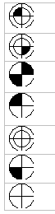 | M  W  R  E  B  A  N | Điểm không “0“ của máy  Điểm không “0“ của chi tiết  Điểm tham chiếu  Điểm chuẩn của dụng cụ cắt  Điểm hiệu chỉnh dụng cụ cắt  Điểm chuẩn cán dao  Điểm thay dao

* Điểm chuẩn của máy M (điểm gốc 0 của máy)

Điểm gốc 0 của máy là điểm gốc của hệ tọa độ của máy. Điểm M được các nhà chế tạo quy định theo kết cấu của từng loại máy. Điểm M là điểm giới hạn của vùng làm việc của máy. Điều đó có nghĩa là trong phạm vi vùng làm việc của máy các dịch chuyển của các cơ cấu máy có thể thực hiện theo chiều dương của các tọa độ. Ở các máy phay điểm M thường nằm ở điểm giới hạn dịch chuyển của bàn máy.

* Điểm 0 của chi tiết (điểm W)

Điểm W của chi tiết là gốc tọa độ của chi tiết. Vị trí điểm W phụ thuộc vào sự lựa chọn của người lập trình.

Đối với các chi tiết tiện thì điểm W của chi tiết nằm trên đường tâm của chi tiết hoặc ở mặt đầu bên trái hoặc mặt đầu bên phải.

Đối với các chi tiết phay chọn điểm W tại điểm góc ngoài đường viền chi tiết

* Điểm chuẩn của dao P

Các dao tiện, dao khoan có điểm chuẩn là đỉnh dao. Các dao khoét, dao doa hoặc dao phay thì điểm P là tâm của mặt đầu của dao. Điểm P được dùng khi tính các quỹ đạo chuyển động của dao.

* Điểm tham chiếu của máy R:

Là một điểm trong vùng làm việc của máy được xác định bởi các công tắc giới hạn hành trình. Vị trí của các bàn trượt được báo tới bộ điều khiển khi nó tiếp cận điểm R. Điểm R phải được tiếp cận sau tất cả các lần bật máy, mỗi lần mở khóa công tắc dừng khẩn cấp để kết nối chính xác khoảng cách giữa điểm M và điểm N trong hệ thống điều khiển.

* Điểm chuẩn của giá dao T và điểm gá dao N

Điểm T được dùng để xác định hệ trục tọa độ của dao. Điểm T phụ thuộc vào việc gá dao trên máy. Thông thường khi gá dao trên máy thì điểm T trùng với điểm gá dao N

* Điểm điều chỉnh dao E

Khi gia công ta phải sử dụng nhiều dao, như vậy các kích thước của chúng phải được xác định bằng cơ cấu điều chỉnh dao.

Mục đích của việc điều chỉnh dao là để có thông tin chính xác cho hệ thống điều khiển về kích thước dao

Khi dao được lắp vào giá dao thì điểm E và điểm N trùng nhau.

* Điểm 0 của chương trình

Điểm 0 của chương trình (chính xác hơn là điểm P của dụng cụ cắt) là điểm trước khi gia công dụng cụ cắt nằm ở đó. Điểm 0 của chương trình phải xác định sao cho khi thay dao không bị ảnh hưởng của chi tiết hoặc đồ gá.

Ngoài các điểm chuẩn trên, khi nghiên cứu các hệ trục tọa độ, người ta còn dùng các điểm chuẩn khác như điểm A, F, K … để xác định các kích thước liên quan.

Các điểm chuẩn của máy tiện

E
R
N
W
M
Vị trí của các điểm không “0“ và điểm chuẩn trong gia công tiện

Các điểm chuẩn trên máy phay

1.6 Cấu trúc chương trình
Chương trình NC (Numerical Control) là tập hợp toàn bộ các lệnh cần thiết để gia công một chi tiết trên máy công cụ CNC. Cấu trúc 1 chương trình NC đã được tiêu chuẩn hóa. Cấu trúc của 1 chương trình NC bao giờ cũng có 3 phần:
- Đầu chương trình: bao gồm các lệnh như:tên chương trình, khai báo điểm bắt đầu của dụng cụ cắt, chọn dụng cụ cắt, chọn tốc độ của trục chính, dung dịch trơn nguội
- Thân chương trình: bao gồm một tập hợp lệnh về thông tin kích thước phôi và các chế độ gia công
- Cuối chương trình: gồm các lệnh trở về điểm gốc chương trình, tắt dung dịch tưới nguội, dừng trục chính, dừng chương trình…

- Chương trình điều khiển
Là tập hợp những câu lệnh điều khiển máy. Các lệnh này được mã hóa ở dạng số và ký hiệu mà thiết bị điều khiển có thể nhận dạng được.

Cấu trúc của câu lệnh
Nxx Gxx X… Y… Z… I… J… K… T… S… F… M… ;
Nxx : Số thứ tự của dòng lệnh
Gxx: Lệnh chuẩn bị
X… Y… Z… I… J… K… : Lệnh kích thước hoặc vị trí dao di chuyển đến
T…: Lệnh gọi dao
S…: Lệnh tốc độ quay trục chính
F…: Bước tiến của dao
M…: Lệnh phụ
Dấu ( ; ) Lệnh kết thúc chương trình
Chú ý : Một dòng lệnh còn gọi là một Block. Dấu “ / ” có nghĩa là bỏ quá dòng lệnh hay khối Block đó.

Thí dụ chương trình gia công:
%
O0001
M06 T0101 M03 S1000 F0.3
G0 X50 Z3
G20 X48 Z-30
X46
X44
X42
X40
G0 X80
G0 Z80
M5
M30
%

- Chương trình được chuẩn bị bởi lập trình viên, trong đó người lập trình vạch ra từng bước theo trình tự công nghệ. Đối với máy công cụ, các bước công nghệ là các chuyển động tương đối giữa dụng cụ cắt và phôi.

Các phương pháp lập trình

Có 2 phương pháp lập trình:
- Tự viết chương trình (lập trình căn bản)
- Lập trình dùng phần mềm (dùng phần mềm CAD/CAM tạo ra chương trình)
Tự viết chương trình (lập trình căn bản): Người lập trình căn cứ vào bản vẽ của chi tiết để viết chương trình và nhập từng lệnh vào máy. Việc lập trình này tốn nhiều thời gian, dễ nhầm lẫn, đặc biệt là đối với các chi tiết phức tạp. Phương pháp này thường dùng cho các chi tiết có quy trình công nghệ đơn giản hoặc để hiệu chỉnh những chương trình sẳn có.
Lập trình dùng phần mềm (lập trình có sự trợ giúp của máy tính dùng phần mềm CAD/CAM, lập trình tự động ):
Người lập trình thiết kế hình dáng hình học của chi tiết gia công (vẽ chi tiết bằng các phần mềm CAD), dùng các phần mềm CAM để biên dịch ra chương trình gia công
1.7 Các hệ điều khiển máy CNC

Máy CNC được điều khiển tự động bằng máy tính. Vì vậy, hệ điều hành có chức năng biên dịch từ ngôn ngữ của con người sang hệ nhị phân để máy tính có thể hiểu và làm việc được. Bên cạnh đó, hệ điều hành máy CNC còn có thể hỗ trợ cho quá trình vận hành máy như mô phỏng cắt gọt, quản lý hệ thống dao,... Và nói chung thì các hệ điều hành khác nhau trên máy CNC cũng đều có chung một chức năng như vậy. Tuy nhiên, mỗi hệ điều hành lại có các mã lệnh khác nhau.
Hệ điều hành phổ biến và thông dụng nhất là Fanuc, ngoài ra còn có các hệ điều hành khác như Fagor , Heidenhain , Mazatrol , Sinumerik ...
Nhìn chung thì các hệ điều hành trên cũng đều có chung một mục đích là hỗ trợ quá trình cắt gọt với các đường đi dao gần như giống hệt nhau tuy nhiên các mã lệnh giữa các hệ điều hành này khá khác nhau , đơn cử như hệ thống mã lệnh của hệ điều hành Heidenhain rất khác biệt so với các hệ điều hành khác mặc dù thực hiện các công việc cũng tương tự.
Tuy nhiên, ta không nhất thiết phải học hết các hệ điều hành này mà chỉ nên học hệ điều hành Fanuc, sau này khi làm việc ở các máy sử dụng các hệ điều hành khác. Ta vẫn có thể tiếp cận dễ dàng được.
Hệ điều hành Fanuc: Là hệ điều hành phổ biến và thông dụng nhất hiện nay. Gồm có các phiên bản sau: 6M, 10T, F-M2/50 hoặc MV-40M…
Cần phân biệt rõ hai loại là T (Tiện), M là phay. Các đời cũ sẽ chỉ có T hoặc M phía trước, còn hệ mới sẽ có Oi kèm theo, OiT hoặc OiM, số càng lớn thì đời càng mới.
Hệ điều hành Sinumerik
Sinumerik là hệ điều khiển trên các máy CNC. Hệ điều khiển Sinumerik để thực hiện các công việc tiện, phay .... chi tiết với các lệnh chu trình đặc trưng giúp người có thể thực hiện nhanh và dễ dàng một số nguyên công như phay hốc vuông, tròn, khoan lỗ....

Hệ điều hành Heidenhain
Đây là 1 hệ điều hành mạnh thường dùng cho các trung tâm gia công, thường được dùng cho các máy có độ chính xác cao

Câu hỏi ôn tập
- Trình bày hệ thống tọa độ của máy CNC?
- Cho biết đặc điểm của các chuẩn trên máy CNC?
- Một chương trình gia công CNC phải có cấu trúc như thế nào?
- Hãy vẽ hệ trục tọa độ đạt trên chi tiết tiện (dạng trục) và chi tiết phay (dạng hình hộp chữ nhật)

CHƯƠNG 2. GIAO DIỆN HỆ ĐIỀU KHIỂN FANUC SERIES 21

Giới thiệu:
Trong chương này người học sẽ thao tác trên giao diện hệ điều khiển Fanuc Series 21, sử dụng các chức năng, các nút lệnh trong giao diện phần mềm

Mục tiêu:
Sau khi học xong bài này sinh viên có:
Kiến thức:
+ Trình bày được những chức năng, những vùng điều khiển cơ bản trong giao diện hệ điều khiển Fanuc series 21
+ Giải thích được ý nghĩa các chế độ vận hành trong giao diện hệ điều khiển Fanuc series 21
Kỹ năng:
- Thao tác được trên giao diện để nhập chương trình, cài đặt dao, kích thước phôi, chạy mô phỏng để kiểm tra chương trình.
Năng lực tự chủ và trách nhiệm:
+ Rèn luyện tính cẩn thận, tinh thần tự lực, tự cường, tự học
+ Rèn luyện tính an toàn, trách nhiệm trong công việc

Nội dung chính:
  - Các vùng trên màn hình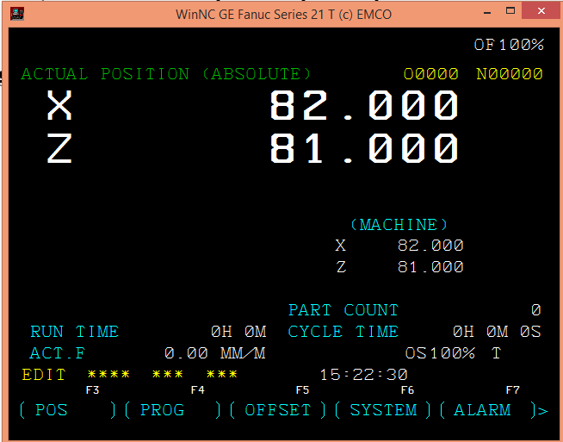
Hiển thị tọa độ dao hiện hành
Hình 1: Giao diện khi mới khởi động phần mềm
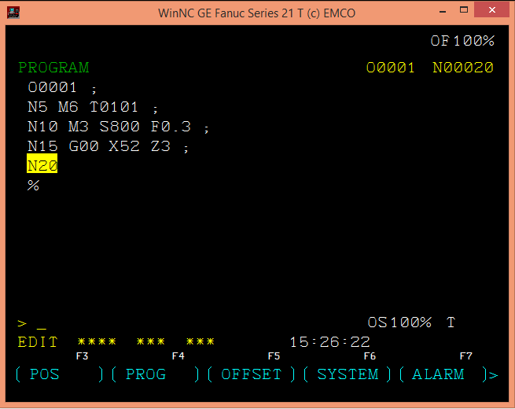
Khu vực nhập chương trình
Hình 2: Chức năng PROG – Nhập chương trình
Thanh công cụ chính

  - Chức năng các nút lệnh trong giao diện
2.2.1 Các chế độ vận hành
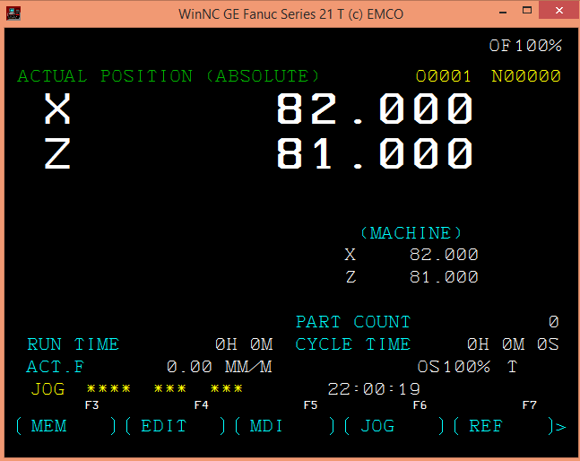
Hình 3: Các chế độ vận hành
MEM: Chế độ gia công cắt gọt chương trình trên máy CNC
EDIT: Soạn thảo, hiệu chỉnh chương trình
MDI: Chế độ nhập và chạy 1 số câu lệnh ngán
JOG: Chế độ vận hành các trục bằng các nút +X, -X, +Y, -Y, +Z, -Z
REF: Trở về điểm tham chiếu
POS: Hiển thị vị trí dao hiện hành
PROG: Các chức năng chương trình
OFFSET: Thiết đặt và hiển thị các giá trị bù, dữ liệu dao, dữ liệu mòn, các biến
SYSTEM: Thiết đặt và hiển thị các tham số và hiển thị dữ liệu
ALARM: Hiển thị các thông điệp, các cảnh báo
2.2.2 Soạn thảo chương trình
Chương trình được nhập trực tiếp vào phần mềm hay có thể được nhập từ các phần mềm khác như Notepad, Workpad, Microsoft Work và lưu file với phần mở rộng thích hợp (*.nc, *.txt….). lưu file vào ổ đĩa và thư mục chứa chương trình của phần mềm mô phỏng
- Nếu nhập trực tiếp từ phần mềm Fanuc21, ta chọn chế độ EDIT > DIR > nhập tên chương trình > nhập chương trình từ bàn phím
Hình 4: Nhập chương trình trực tiếp vào phần mềm

Câu hỏi ôn tập
- Cho biết chức năng của các chế độ: MEM, EDIT, JOG, MDI, REF ?
- Cho biết cách soạn thảo một chương trình trong hệ điều khiển Fanuc Series21

CHƯƠNG 3. LẬP TRÌNH CĂN BẢN TIỆN VỚI FANUC

Giới thiệu:
- Trong chương này người học sẽ được tìm hiểu về cú pháp của các lệnh, ý nghĩa các thông số của mỗi lệnh và viết được chương trình gia công các chi tiết tiện CNC

Mục tiêu:
Sau khi học xong bài này sinh viên có:
Kiến thức:
+ Trình bày được cấu trúc các lệnh, các chu trình lập trình tiện cơ bản với Fanuc series 21
Kỹ năng:
+ Ứng dụng được cấu trúc các lệnh, các chu trình để viết các chương trình gia công tiện chi tiết
+ Soạn thảo được chương trình gia công tiện và nhập vào đúng chế độ trong hệ điều khiển
Năng lực tự chủ và trách nhiệm:
+ Rèn luyện tính cẩn thận, tinh thần tự lực, tự cường, tự học
+ Rèn luyện tính an toàn, trách nhiệm trong công việc

Nội dung chính:
3.1 Các nhóm lệnh và các lệnh chu trình cơ bản
3.1.1 Nhóm lệnh G - Codes
NHÓM | LỆNH | CHỨC NĂNG | GHI CHÚ
1 | G00 | Chạy dao nhanh, không cắt gọt | Sử dụng giống nhau cho các hệ điều hành
 | G01 | Cắt gọt theo đường thẳng (Chạy dao theo đường thẳng) | Sử dụng giống nhau cho các hệ điều hành
 | G02 | Cắt gọt theo cung tròn cùng chiều kim đồng hồ (nội suy cung tròn cùng chiều kim đồng hồ) | Sử dụng giống nhau cho các hệ điều hành
 | G03 | Gia công cắt gọt cung tròn ngược chiều kim đồng hồ (nội suy cung tròn ngược chiều kim đồng hồ) | Sử dụng giống nhau cho các hệ điều hành
 | G20 | Chu trình tiện 1 bậc
 | G21 | Gia công ren
 | G73 | Chu trình tiện thô theo biên dạng
 | G72 | Chu trình tiện tinh theo biên dạng
 | G77 | Chu trình tiện rãnh
 | G84 | Chu trình khoan lỗ
 | G70 | Thiết đặt đơn vị đo chiều dài theo hệ Inch
 | G71 | Thiết đặt đơn vị đo chiều dài theo hệ mét
 | G94 | Thiết đặt đơn vị tốc độ chạy dao (F) mm/phút hoặc inch/phút
 | G95 | Thiết đặt đơn vị tốc độ chạy dao (F) mm/vòng hoặc inch/vòng
 | G28 | Trả về điểm tham chiếu

3.1.2. Nhóm lệnh M - Codes
LỆNH | CHỨC NĂNG
M00 | Dừng chương trình
M01 | Dừng chương trình tùy chọn (Dừng chương trình có điều kiện)
M02 | Kết thúc chương trình
M03 | Mở trục chính quay thuận (cùng chiều kim đồng hồ)
M04 | Mở trục chính quay ngược (ngược chiều kim đồng hồ)
M05 | Dừng trục chính
M06 | Thay dao (Gọi dao vào vị trí làm việc)
M8 | Mở thiết bị làm mát
M9 | Tắt thiết bị làm mát
M30 | Kết thúc chương trình
3.2 Chức năng các lệnh chạy dao
3.2.1. Lệnh chạy dao nhanh G00
* Cấu trúc câu lệnh :
N_ G00 X _ Z _
Trong đó :
+ G00 - Dao di chuyển theo đường thẳng với tốc độ chạy dao nhanh. Tốc độ này có thể điều chỉnh trên máy tiện CNC khi gia công trên máy.
+ X _ Z _ : Tọa độ điểm đến của dao

Ví dụ : N10 G00 X60 Z5 (Chạy dao nhanh đến tọa độ X60 Z5)
N15 G00 X40 Z5 (Chạy dao nhanh đến tọa độ X40 Z5)
Lưu ý: Ta có thể viết G00 hoặc G0 đều như nhau
3.2.2. Lệnh cắt gọt theo đường thẳng G01
* Cấu trúc câu lệnh :
G01 X _ Z _ F _
Trong đó :
G01 (hoặc G1) - Dao cắt gọt theo đường thẳng với tốc độ cắt F. Tốc độ này do người lập trình ấn định.
X _ Z _ : Tọa độ điểm đến của dao
F _ Lượng chạy dao (mm/vòng).
Ví dụ : N5 G00 X40 Z2
N10 G01 X40 Z-60 F0.2
Giải thích: Dao chạy nhanh (G00) từ vị trí hiện hành đến tọa độ X40 (Đường kính = 40mm), Z2 (cách mặt đầu 2mm), sau đó cắt gọt theo đường thẳng (G01) đến tọa độ X=40mm, Z= -60mm với bước tiến là 0.2 mm/vòng
3.2.3. Lệnh cắt gọt theo đường tròn G02, G03
* Lập trình trực tiếp bằng số đo bán kính :
* Cấu trúc câu lệnh :
G02 (hoặc G03) X _ Z _ R _ F _
Trong đó :
G02 (hoặc G2) - dao di chuyển theo cung tròn cùng chiều kim đồng hồ
G03 (hoặc G3) - dao di chuyển theo cung tròn ngược chiều kim đồng hồ
X _ Z_ Tọa độ điểm cuối của cung tròn
R _ Bán kính của cung tròn ( R dương (+) khi cắt cung tròn nhỏ hơn 180⁰, R âm (-) khi cung tròn lớn hơn 180⁰)
F _ Lượng chạy dao (mm/vòng) .
Ví dụ : N10 G01 X32 Z0 F0.2
N15 G02 X42 Z-5 R5 F0.15
Giải thích: Dao từ tọa độ X32 Z0, cắt gọt cung tròn cùng chiều kim đồng hồ đến vị trí X42 Z-5 với bán kính là R5, bước tiến cắt là 0.15 mm/vòng
Ví dụ 2: N30 G01 X22 Z0 F0.2
N40 G03 X42 Z-10 R10 F0.15
Giải thích: Dao cắt gọt cung tròn theo chiều kim đồng hồ từ vị trí X22 Z0 đến vị trí X42 Z-10 với bán kính là R10
* Lập trình với tọa độ tâm cung tròn
* Cấu trúc câu lệnh:
G02 (hoặc G03) X _ Z _ I _ K _ F _
Trong đó :
G02 (hoặc G2) - Dao di chuyển theo cung tròn cùng chiều kim đồng hồ
G03 (hoặc G3) - Dao di chuyển theo cung tròn ngược chiều kim đồng hồ
X _ Z_ Tọa độ điểm cuối của cung tròn theo trục X và trục Z
I _ K _ Tọa độ tâm cung tròn theo phương X và Z
F _ Lượng chạy dao (mm/vòng)
*Cách xác định I, K
K-
K+
I-
Điểm bắt đầu cung tròn
I+

Ví dụ 1 :
N10 G01 X24 Z0 F0.2
N20 G02 X40 Z-17.5 I8 K-5 F0.1
Giải thích: Dao cắt gọt cung tròn theo chiều kim đồng hồ từ vị trí X24 Z0 đến vị trí X40 Z-17.5
3.3 Nhóm lệnh bù bán kính cắt
3.3.1 Lệnh bù bán kính dao trái G41
G41 – Bù (hiệu chỉnh) bán kính dao trái (Dao đi bên trái quỹ đạo cắt).
Ví dụ: Mũi dao có bán kính là R = 0.2

....
N30 G41
N40 G1 X0 Y0
N50 G03 X30 Z-15 R15.2
....
Khi không dùng lệnh G41 nữa ta phải hủy bỏ việc bù bán kính dao bằng lệnh G40
3.3.2 Lệnh bù bán kính dao phải G42
G42 - Bù (hiệu chỉnh) bán kính dao phải (Dao đi bên phải quỹ đạo cắt).
....
N30 G42
N40 G1 X0 Y0
N50 G02 X30 Z-15 R15.2
3.3.3 Lệnh không bù bán kính dao G40
* Cấu trúc câu lệnh:
N- G40
G40 - Xóa bỏ chế độ bù bán kính dao
3.4 Chức năng các lệnh chu trình
3.4.1. Chu trình tiện dọc trục G20
Tiện trụ bậc:
* Cấu trúc câu lệnh :
N _ G20 X _ Z _ F _
* Trong đó:
N _ : Thứ tự của câu lệnh
X _ Z _ : Tọa độ điểm cuối của dao khi cắt.
F _ : Tốc độ chạy dao
Lưu ý: Ở lệnh G20, dao di chuyển theo 4 đường thẳng, sau khi tiện đến điểm cuối dao trở lại vị trí trước đó theo sơ đồ sau:

Ví dụ: N10 G00 X44 Z3
N15 G20 X30 Z-45 F0.2
Giải thích: Dao cắt từ vị trí X44 Z3, đi đến tọa độ X30 Z3, rồi cắt gọt đến tọa độ X30 Z-45, rồi cát đến tọa độ X44 Z-45 và sau đó chạy về điểm ban đầu X44 Z3 ( 4 đường chạy dao)
Tiện côn:
* Cấu trúc câu lệnh :
N _ G20 X _ Z _ R _ F
Trong đó:
N _ : Thứ tự của câu lệnh
X _ Z _ : Tọa độ điểm cuối của dao khi cắt.
R: độ dốc của đoạn côn
F _ : Tốc độ chạy dao
Lưu ý: Trước khi tiện côn, dao nên ở vị trí chiều dài bắt đầu của đoạn côn

Ví dụ
N10 G00 X60 Z0
N20 G20 X58 Z-35 R-10 F0.1
X56
X54
X52
X35
X50
3.4.2. Chu trình tiện biên dạng dọc trục G73
* Cấu trúc câu lệnh :
N _ G00 X _ Z _ ( điểm đầu của chu trình)
N _ G73 U₁ _ R _
N _ G73 P _ Q _ U₂ _ W _ F _
* Trong đó:
N _ : Thứ tự của câu lệnh
R_: chiều cao rút dao lên khỏi bề mặt chi tiết gia công sau 1 lát cắt
P_: Số thứ tự của câu lệnh bắt đầu chu trình
Q_: Số thứ tự của câu lệnh kết thúc chu trình
U₁_: Chiều sâu cắt cho một lát cắt khi cắt thô
U₂_: Chiều sâu cắt cho phép để lại tiện tinh theo trục X
W_: Chiều sâu cắt cho phép để lại tiện tinh theo trục Z
F_: Tốc độ cắt của dao khi tiện tinh

Lưu ý khi dùng G73 :
- G73 được ứng dụng khi chiều dài đoạn cắt thô lớn hơn chiều sâu cắt thô
- Lệnh G73 không cắt các đoạn biên dạng bị hạ thấp (chỉ cắt được từ đường kính nhỏ đến đường kính lớn)
- Thường dùng G72 để tiện tinh lại biên dạng sau khi đã dùng G73
N_ G72 P_ Q_ ( P_ Q_: giống của G73)
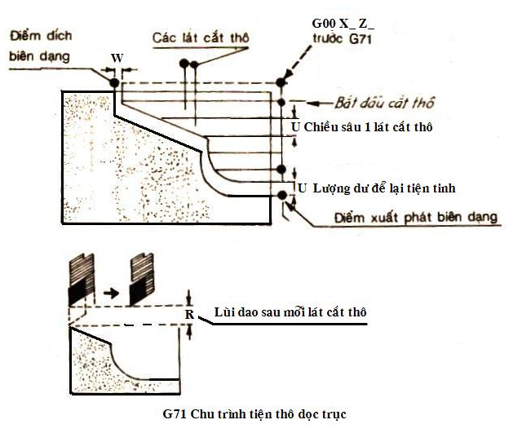

Ví dụ:
.....
G00 X50 Z2
G73 U2 R1
G73 P1 Q2 U0.5 W0.5 F0.1
N1 G0 X0
G1 Z0
G03 X20 Z-10 R10
G01 X20 Z-25
G03 X28 Z-29 R4
G01 X28 Z-34
G01 X38 Z-49
G01 X38 Z-59
N2 G02 X48 Z-64 R5
....
3.4.3 Chu trình tiện biên dạng hướng kính G74
Cấu trúc câu lệnh :
N _ G00 X _ Z _ ( điểm đầu của chu trình)
N _ G74 W₁ _ R _
N _ G74 P _ Q _ U₂ _ W₂ _ F _
* Trong đó:
    - N_ : Thöù töï cuûa caâu leänh
    - R_ laø löôïng ruùt dao leân khoûi beà maët chi tieát gia coâng sau 1 laùt caét
    - P_: Soá thöù töï cuûa caâu leänh baét ñaàu chu trình
    - Q_: Soá thöù töï cuûa caâu leänh keát thuùc chu trình
    - W₁_: Chieàu saâu caét cho toaøn boä chu trình khi caét thoâ
    - U_: Chieàu saâu caét cho pheùp ñeå tieän tinh theo truïc X
    - W₂_: Chieàu saâu caét cho pheùp ñeå tieän tinh theo truïc Z
    - F_: Löôïng chaïy dao khi tieän tinh
- Löu yù khi duøng G74 :
- Neáu chi tieát coù chieàu saâu caét thoâ lôùn hôn chieàu daøi caét thoâ ta duøng G74 thay G73.
- Khi duøng leänh G74, sau khi keát thuùc chu trình phaûi duøng leänh G72 ñeå tieän tinh. N_ G72 P_ Q_ ( P_ Q_: giống của G74)
- Leänh G74 khoâng caét thoâ caùc ñoaïn bieân daïng bò haï thaáp.
- Moãi laùt caét thoâ ñeàu chaïy song song vôùi truïc toïa ñoä X.

3.4.4 Chu trình tiện tinh G72
* Cấu trúc câu lệnh :
N_ G72 P _ Q _
Trong đó:
P: Số thứ tự của câu lệnh bắt đầu chu trình
Q: Số thứ tự của câu lệnh kết thúc chu trình
Chu trình G72 được dùng để tiện tinh, sau khi đã dùng các lệnh G73, G74 để tiện thô. P_ Q_ phải chọn giống P_Q_ của lệnh tiện thô G73, G74 đã dùng trước đó
Ví dụ:
.....
G00 X50 Z2
G73 U2 R1
G73 P1 Q2 U0.5 W0.5 F0.1
N1 G0 X0
G1 Z0
G03 X20 Z-10 R10
G01 X20 Z-25
G03 X28 Z-29 R4
G01 X28 Z-34
G01 X38 Z-49
G01 X38 Z-59
N2 G02 X48 Z-64 R5
......
G72 P1 Q2
3.4.5 Chu trình tiện rãnh G77
* Cấu trúc câu lệnh :
N_ G00 X _ Z _ ( điểm đầu của chu trình )
N _ G77 R₁ _
N _ G77 X _ Z _ P _ Q _ R₂ _ F _
* Trong đó: +R₁ là lượng rút dao lên theo trục X sau mỗi lát cắt xuống
+ X là đường kính của rãnh cần gia công
+ Z là chiều dài rãnh + với khoảng cách từ mặt đầu tới vị trí cuối rãnh cần gia công
+ P là lượng tiến dao theo trục X (chiều sâu cắt 1 lát cắt theo trục X) x1000
+ Q là lượng tiến dao theo trục Z (chiều sâu cắt 1 lát cắt theo trục Z) x1000
+ R₂ là lượng rút dao lại theo trục Z sau mỗi lát cắt
+ F là bước tiến của dao
Ví dụ:

`
..............
N5 G00 X45 Z-45
N10 G77 R2
N 15 G77 X37 Z-52 P1000 Q2000 R0 F0.2
..............

3.4.6 Chu trình tiện ren G21
Tiện ren trụ
* Cấu trúc câu lệnh :
N_ G00 X _ Z _ ( điểm đầu của chu trình )
N _ G21 X _ Z _ F _
N _ X _
N _ X _
N _ X (d₁)
* Trong đó:
G00 X _ Z _ : Gọi dao đến vị trí X _ Z _
G21 X _ Z _ F _ : Cắt ren đến vị trí X _ Z_ Với bước ren F _
X _ : Cắt ren đến đường kính X_
X _ : Cắt ren đến đường kính X_
X (d₁) : Cắt đến đường kính chân ren d₁

Ví dụ:
N10 G00 X46 Z5
N15 G21 X41.5 Z-47 F2
N20 X41
N25 X40.5
N30 X40.161
Tiện ren côn
* Cấu trúc câu lệnh :
N_ G00 X _ Z _ ( điểm đầu của chu trình )
N _ G21 X _ Z _ R_ F _
N _ X _
N _ X _
N _ X (d₁)

* Trong đó:
G00 X _ Z _ : Gọi dao đến vị trí X _ Z _
G21 X _ Z _ F _ : Cắt ren đến vị trí X _ Z_ Với bước ren F _
X _ : Cắt ren tiếp đến....(tăng chiều sâu ren)
X _ : Cắt ren tiếp đến....(tăng chiều sâu ren)
X (d₁) : Cắt đến đường kính chân ren d₁
R_: độ dốc đoạn côn. ( Cách tính R giống trong lệnh G20)
3.4.7 Chu trình khoan lỗ G83
* Cấu trúc câu lệnh :
N_ G00 X0 Z5 ( điểm đầu của chu trình )
N _ G83 X_ Z _ Q _P_ F _

* Trong đó :
Q _ là chiều sâu của mỗi lần khoan (micromet) (Q1000 = 1mm)
R _ : Đoạn rút lại của dao (mm) để thoát phoi.
Z _ : Chiều sâu lỗ cần khoan.
F _ : Lượng chạy dao khi khoan
Ví dụ :
..........
N10 G00 X0 Z2
N30 G83 X0 Z-50 Q1000 P1000 F0.15

Câu hỏi ôn tập
1/ Cho biết chức năng và cú pháp của các lệnh G02, G03, G73, G72, G20, G77.
2/ Sử dụng các lệnh đã học, hãy viết chương trình gia công các chi tiết sau:

Chi tiết 1: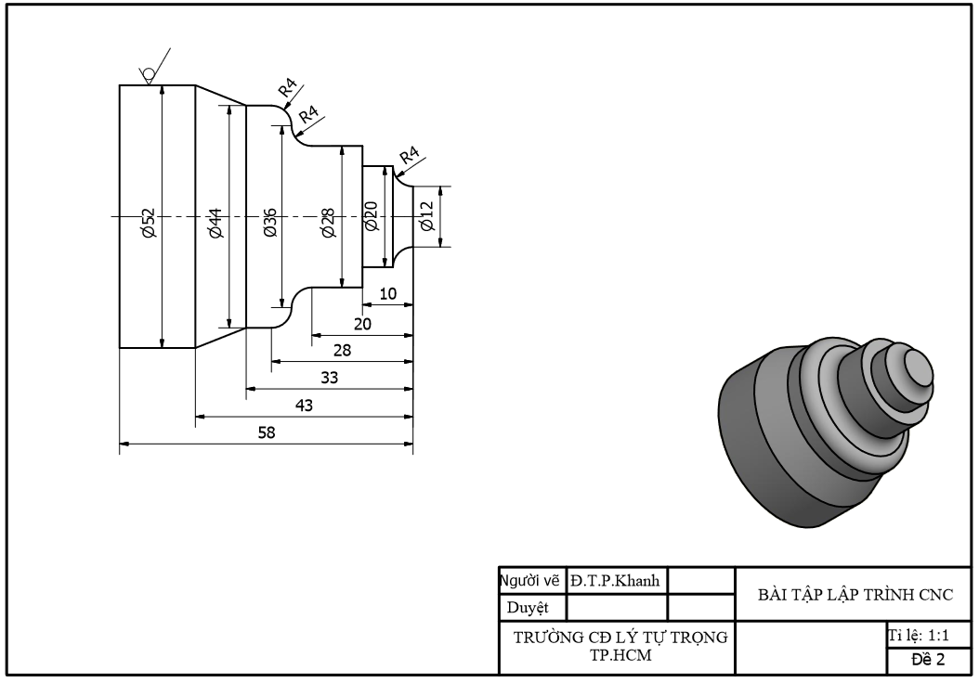
Chi tiết 2:
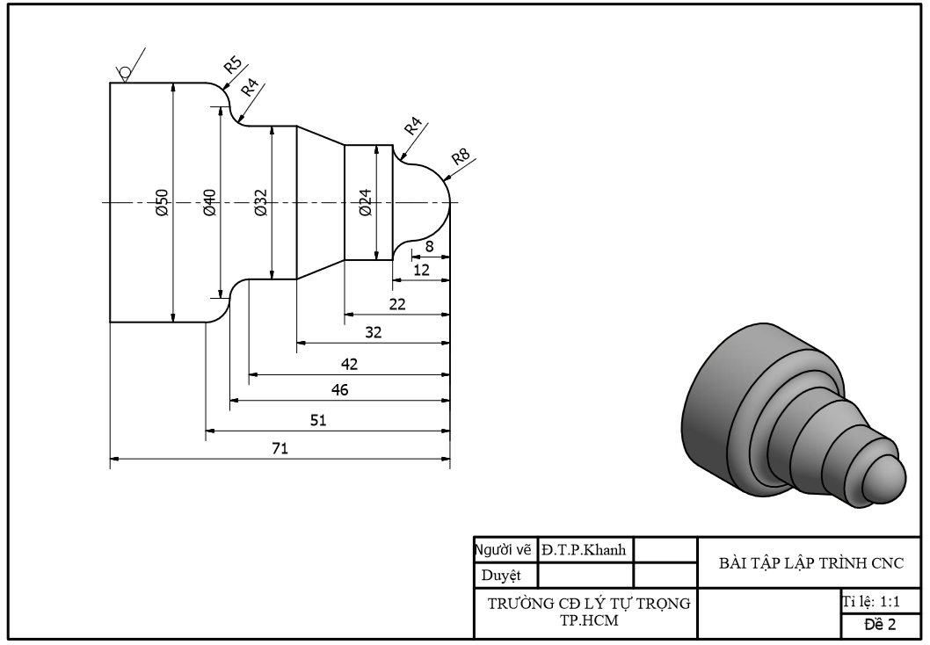
Chi tiết 3:
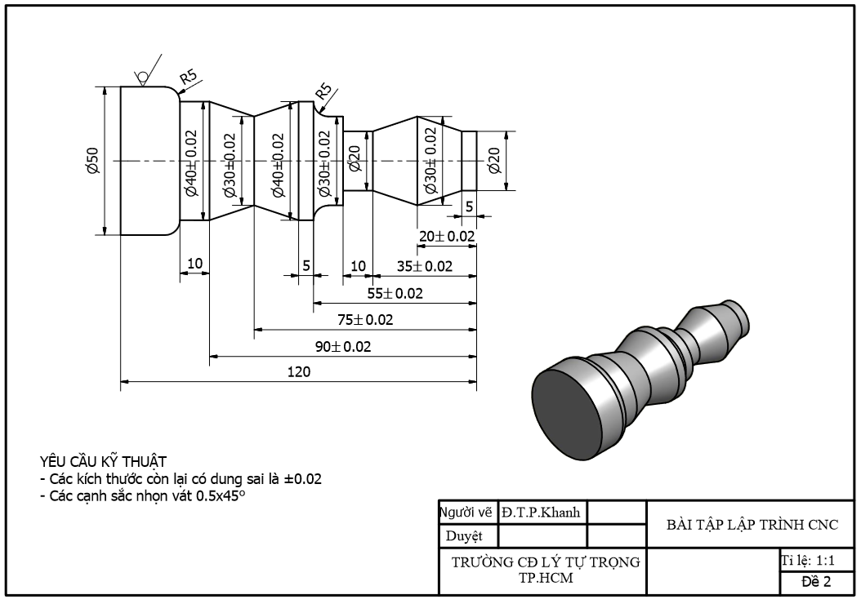Chi tiết 4:
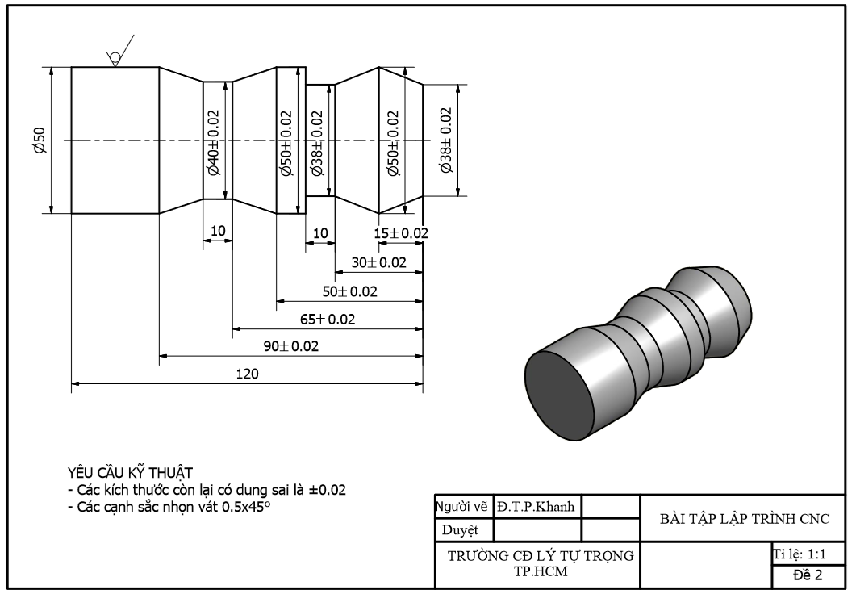

CHƯƠNG 4. MÔ PHỎNG CHƯƠNG TRÌNH GIA CÔNG TIỆN VỚI FANUC SERIES 21

Giới thiệu:
Trong chương 4 này người học sẽ thực hiện được việc cài đặt các thông số của chi tiết gia công, dao và chạy mô phỏng chương trình để xem được hình dáng, biên dạng chi tiết sau khi gia công xong, cũng như kiểm tra lỗi, va chạm dao…(nếu có) trong quá trình cắt.

Mục tiêu:
Sau khi học xong bài này sinh viên có:
Kiến thức:
+ Đọc hiểu ý nghĩa tên các loại dao trong phần mềm 3D View phần tiện
+ Trình bày được chuẩn chi tiết và chuẩn thảo chương
Kỹ năng
+ Cài đặt được các thông số thiết lập dao trong phần mềm 3D View
+ Cài đặt được các thông số thiết lập phôi trong phần mềm 3D View
+ Mô phỏng được chương trình gia công tiện chi tiết trong thực tế
Năng lực tự chủ và trách nhiệm
+ Rèn luyện tính cẩn thận, tinh thần tự lực, tự cường, tự học
+ Rèn luyện tính an toàn, trách nhiệm trong công việc

Nội dung chính:
4.1 Khởi động Win 3D View
Thanh menu chính, chọn >, chọn GRAPH, chọn >, chọn 3DVIEW, màn hình sẽ hiển thị các nút lệnh TOOL, WORKP, SIMUL...

4.2 Thiết lập các thông số, các chức năng cơ bản trên phần mềm WIN-NC phần tiện
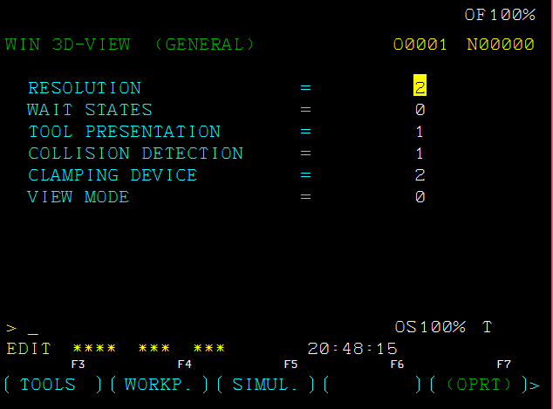
- RESOLUTION: Chọn độ phân giải. Có thể chọn một trong ba độ phân giải sau:
+ 0 độ phân giải thấp
+ 1 độ phân giải trung bình
+ 2 độ phân giải cao
- WAIT STATES: Dao chạy mô phỏng nhanh hay chậm
+ Đây là khoảng thời gian giữa 2 lần chuyển động của dao. Giá trị của vòng chờ được chọn trong khoảng từ 0 đến 99.
+ Giá trị càng nhỏ mô phỏng càng nhanh. Giá trị càng lớn thì dao chạy mô phỏng càng chậm
- TOOL PRESENTATION: Hiển thị dao
Có 2 giá trị:
+ 1 Hiện dao
+ 0 Ẩn dao
- COLLISION DETECTION: Kiểm tra va chạm
+ ON Hiển thị
+ OFF Không hiển thị
Kiểm tra va chạm giám sát các tình huống sau:
+ Va chạm giữa dao và đồ gá. Khi không hiển thị đồ gá, va chạm với phần đồ gá sẽ không được kiểm tra.
+ Va chạm của phần thân dao với phôi hoặc đồ gá. Trong trường hợp va chạm, quá trình mô phỏng sẽ bị bỏ qua.
- CLAMPING DEVICE: Hiển thị thiết bị kẹp phôi. Có 5 giá trị
+ 0 Không hiển thị thiết bị kẹp (trạng thái OFF)
+ 1 Điều chỉnh thiết bị kẹp bằng tay (trạng thái ON)
+ 2 Điều chỉnh thiết bị kẹp bằng tay có ống kẹp (trạng thái ON)
+ 3 Thiết bị kẹp tự động (trạng thái ON)
+ 4 Thiết bị kẹp tự động có ống kẹp (trạng thái ON)
- VIEW MODE: Định kiểu quan sát. Chọn các kiểu quan sát bằng cách chọn phím “SECTION”. Có các chế độ sau:
+ HALF: Hiển thị ½ phôi
+ FULL: Hiển thị đầy đủ phôi
+ OFF: Tắt
+ STORE
Khi mặt cắt bị thay đổi, nó chỉ thay đổi khi nhấn RESET và START
4.3 Cài đặt dao
Win3D View có thư viện dao bao gồm tất cả các dao tiêu chuẩn của các dòng máy EMCO
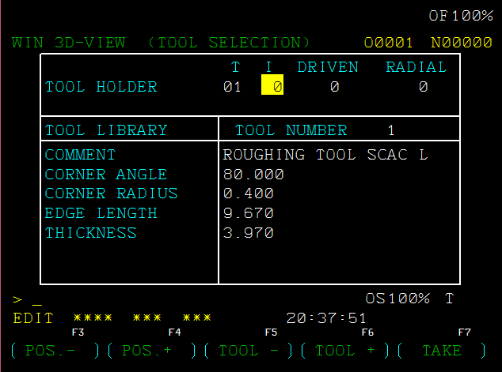
- Chọn phím TOOLS , màn hình sẽ hiển thị bảng cài đặt dao như hình vẽ
- Chọn số dao trong TOOL HOLDER bằng phím POS+ hoặc POS – hoặc phím mũi tên lên xuống trên bàn phím máy tính
- Chọn loại dao trong TOOL LIBRARY bằng phím TOOL+ hoặc TOOLS- phím mũi tên lên xuống trên bàn phím máy tính
- Chọn phím TAKE để xác nhận lựa chọn dao hoặc nhập trực tiếp số dao trong thư viên vào cột 1 và nhấn phím ENTER
- Cài đặt đầy đủ các loại dao sử dụng trong chương trình
4.4 Thiết lập kích thước phôi
- Chọn phím WORKP để hiển vị kích thước cần cài đặt
- Sử dụng các phím dịch hướng (phím mũi tên) để chọn vị trí cần nhập.
Ta cần nhập đầy đủ các kích thước sau:
+ Đường kính của phôi
+ Chiều dài phôi
+ Chiều dài phần phôi nhô ra khỏi thiết bị kẹp
+ Vị trí chuẩn của phôi với chuẩn M của máy. Ta chọn 0 nếu chọn chuẩn Zero nằm ngoài mặt đầu của phôi
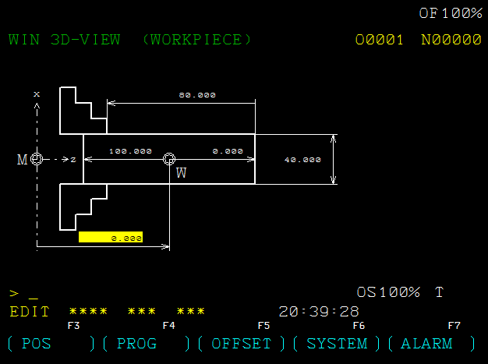

4.5 Mô phỏng chi tiết
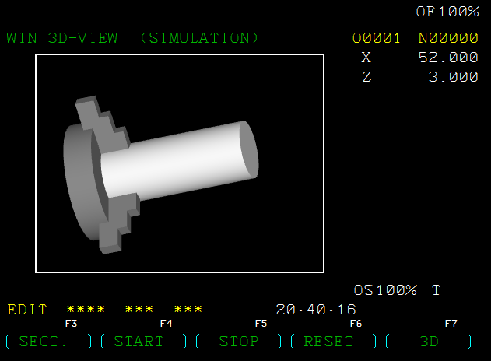
Sau khi đã cài đặt đầy đủ dao và kích thước phôi, gọi chương trình cần mô phỏng, ta tiến hành chạy mô phỏng bằng phím SIMUL RESET START
- STOP: Quá trình mô phỏng sẽ bị ngắt, để tiếp tục chạy, ta nhất START
- RESET: các chế độ mô phỏng và chương trình trỏ về vị trí bắt đầu
- Chi tiết mô phỏng có thể được xoay các hướng bằng cách click giữ chuột trái lên phôi và xoay
- Chi tiết mô phỏng có thể được phóng to, thu nhỏ bằng cách nhấn giữ phím Ctrl và click giữ chuột trái kéo vào trong giữa ô vuông hoặc kéo ra
- Di chuyển chi tiết mô phỏng bằng các phím dịch hướng (phím mũi tên trên bàn phím máy tính)
4.6 Kiểm tra
- Chi tiết sau khi chạy mô phỏng xong sẽ có hình dáng, biên dạng, kích thước giống với chi tiết sau khi gia công thực tế, ta có thể kiểm tra các va chạm, các chổ cắt sai trên chi tiết.
- Xem lỗi cảnh báo ở chức năng ALARM
- Ta có thể phóng to, thu nhỏ các vị trí tren chi tiết sau khi mô phỏng để kiểm tra bằng cách vừa nhấn giữ phím Ctrl vừa kéo chuột hướng vào trong hoặc ra ngoài trên chi tiết
- Xoay chi tiết đi các hướng để dễ quan sát bằng cách kích chuột vào chi tiết rồi rê chuột theo hướng mong muốn để xoay chi tiết

Câu hỏi ôn tập

1/ Cho biết cách mô phỏng 1 chương trình gia công tiện trên hệ điều khiển Fanuc Series 21.
2/ Trình bày cách cài đặt các thông số kích thước của chi tiết gia công để mô phỏng tiện chi tiết.
3/ Cho biết cách cài đặt dao tiện ngoài thô cho dao T0101, dao tiện ngoài tinh cho dao T0202, dao tiện rãnh cho dao T0303, cài dao tiện ren tam giác ngoài cho dao T0404

CHƯƠNG 5. LẬP TRÌNH CĂN BẢN PHAY VỚI
FANUC SERIES 21

Giới thiệu:
Trong chương này chúng ta sẽ cùng tìm hiểu về cú pháp của các lệnh phay và viết chương trình gia công để phay các chi tiết 2D

Mục tiêu:
Sau khi học xong bài này sinh viên có:
Kiến thức:
+ Trình bày được cấu trúc các lệnh, ý nghĩa các thông số của các lệnh G00,G01, G02, G03, G41, G42, G73, G84, M98, M99 trong tập lệnh lập trình phay cơ bản với Fanuc series 21
Kỹ năng:
+ Ứng dụng được các lệnh trên để viết chương trình gia công phay chi tiết đúng kích thước chi tiết theo bản vẽ
+ Soạn thảo được chương trình gia công phay và nhập vào đúng chế độ trong hệ điều khiển
Năng lực tự chủ và trách nhiệm:
+ Cẩn thận, tỉ mỉ trong khi lập trình
+ Rèn luyện tính an toàn, trách nhiệm trong công việc

Nội dung chính:
  - Các nhóm lệnh và các lệnh chu trình cơ bản
5.1.1 Nhóm lệnh G - codes

NHÓM | LỆNH | CHỨC NĂNG | GHI CHÚ
1 | G00 | Dịch chuyển dao nhanh - Không cắt gọt | Nhóm lệnh cơ bản: Sử dụng giống nhau cho các hệ điều hành Fanuc, Fagor, Sinumerik, Haidenhain
 | G01 | Cắt gọt theo đường thẳng (Nội suy theo đường thẳng)
 | G02 | Cắt gọt theo cung tròn cùng chiều kim đồng hồ
 | G03 | Cắt gọt theo cung tròn ngược chiều kim đồng hồ
2 | G17 | Chon mặt phẳng gia công XY
 | G18 | Chon mặt phẳng gia công XZ
 | G19 | Chon mặt phẳng gia công YZ
3 | G90 | Tọa độ tuyệt đối
 | G91 | Tọa độ tương đối
5 | G94 | Đơn vị của lượng chạy dao tính theo mm/phút
 | G95 | Đơn vị của lượng chạy dao tính theo mm/vòng
6 | G20 | Đơn vị đo lường là INCHES
 | G21 | Đơn vị đo lường là MILLIMETERS
7 | G40 | Kết thúc hiệu chỉnh bán kính dao (Hủy bỏ sự bù dao cắt)
 | G41 | Hiệu chỉnh bán kính dao trái (Bù dao cắt phía trái)
 | G42 | Hiệu chỉnh bán kính dao phải (Bù dao cắt phía phải)
8 | G43 | Hiệu chỉnh chiều dài dao dương (Bù chiều dài dao cắt dương)
 | G44 | Hiệu chỉnh chiều dài dao âm (Bù chiều dài dao cắt âm)
 | G49 | Kết thúc hiệu chỉnh chiều dài dao (Hủy bỏ sự bù chiều dài dao cắt)
9 | G80 | Kết thúc chu trình khoan lỗ
 | G81 | Chu trình khoan, doa điểm (Khoan lỗ tâm, lỗ nông)
 | G82 | Chu trình khoan, doa điểm (Khoan lỗ kín, lỗ bậc)
 | G83 | Chu trình khoan lỗ gián đoạn (Lỗ sâu)
 | G73 | Chu trình Khoan lỗ tốc độ cao
 | G76 | Doa tinh
 | G74 | Chu trình tarô ren trái
 | G84 | Chu trình tarô ren phải
 | G85 | Chu trình doa lỗ
 | G86 | Chu trình doa lỗ
10 | G98 | Rút dao trở về mặt phẳng xuất phát
 | G99 | Rút dao trở về mặt phẳng an toàn
13 | G97 | Đơn vị của số vòng quay trục chính (vòng/phút)
 | G28 | Trở về điểm tham chiếu

    - Nhóm lệnh M - Codes
LỆNH | CHỨC NĂNG
M00 | Dừng chương trình
M01 | Dừng chương trình tùy chọn
M02 | Kết thúc chương trình
M03 | Trục chính quay thuận (cùng chiều kim đồng hồ)
M04 | Trục chính quay nghịch (ngược chiều kim đồng hồ)
M05 | Dừng trục chính
M06 | Tự động thay dao
M07 | Mở hệ thống làm nguội "B"
M08 | Mở hệ thống làm nguội "A"
M09 | Tắt hệ thống làm nguội
M30 | Kết thúc chương trình
M98 | Gọi chương trình con
M99 | Kết thúc chương trình con
5.2 Chức năng các lệnh chạy dao
5.2.1 Lệnh chạy dao nhanh G00
* Cấu trúc câu lệnh
G00 X _ Y _ Z _
* Trong đó:
G00 (G0) - Di chuyển dao thẳng với tốc độ chạy dao nhanh
X _ Y _ Z _ Tọa độ X, Y, Z của điểm đến của dao
* Ví dụ:
N5 G00 X10 Y10
N10 Z10
Giải thích: Dao vị vị trí hiện hành sẽ chạy nhanh đến tọa độ X10 Y10, sau đó chạy nhanh đến tọa độ Z10
5.2.2 Lệnh cắt gọt theo đường thẳng G01
* Cấu trúc câu lệnh
N_ G01 X _ Y _ Z _ F _
* Trong đó :
G01 (G1) - Di chuyển dao thẳng với tốc độ cắt F_
X_ Y _ Z _ Tọa độ điểm đến của dao
F _ Lượng chạy dao (mm/phút).

* Ví dụ:
N5 G01 Z-1
N10 G01 X50 Y10
Ví dụ: cách chạy dao và đoạn chương trình dùng G00, G01

Y
X
10 20 30 40 50 60 70 80 90 100
70
60
50
40
30
20
10
P1
P2
P3
P4
P6
P7
O
P5

.....
N20 G00 X10 Y10
N25 Z10
N30 G01 Z-3 F50
N35 G01 X70 F150
N40 G01 X70 Y30
N45 G01 Y40
N50 G01 X70 Y70
N55 G01 X50
N60 G01 X10 Y30
N65 G01 Y10
N70 G00 Z10
....

5.2.3 Lệnh cắt gọt theo đường tròn G02, G03
Lập trình trực tiếp bằng số đo bán kính :
* Cấu trúc câu lệnh :
G02 (Hoặc G03) X _ Y _ Z _ R _ F _
* Trong đó :
G02 (G2) – Cắt gọt theo cung tròn cùng chiều kim đồng hồ
G03 (G3) – Cắt gọt theo cung tròn ngược chiều kim đồng hồ
X _ Y _ Z_ Tọa độ X, Y, Z là điểm cuối của cung tròn.
R _ Bán kính của cung tròn ( R dương (+) khi cung tròn nhỏ hơn 180⁰, R âm (-) khi cung tròn lớn hơn 180⁰
F _ Lượng chạy dao (mm/f)
Lập trình với tọa độ tâm cung tròn
* Cấu trúc câu lệnh :
G02 (hoặc G03) X _ Y _ Z _ I _ J _ K_ F _
* Trong đó :
G02 (G2) - Cắt gọt theo cung tròn cùng chiều kim đồng hồ
G03 (G3) - Cắt gọt theo cung tròn ngược chiều kim đồng hồ
X _ Y _ Z _ Tọa độ X, Y, Z là điểm cuối của cung tròn.
I _ Là khoảng cách từ điểm đầu cung tới điểm tâm cung tròn theo trục X.
J _ Là khoảng cách từ điểm đầu cung tới điểm tâm cung tròn theo trục Y
K _ Là khoảng cách từ điểm đầu cung tới điểm tâm cung tròn theo trục Z.
F _ Lượng chạy dao (mm/phút)
Cách xác định tọa độ tâm I, J
J
I
+I
+I
X
Y
Điểm đầu cung tròn
Điểm cuối cung tròn
Tâm cung tròn

Điểm đầu cung tròn
Điểm tâm cung tròn
+J
+I
-I
-J

Ví dụ:
N50 G01 X40 Y40
N55 G03 X10 Y10 I0 J-30
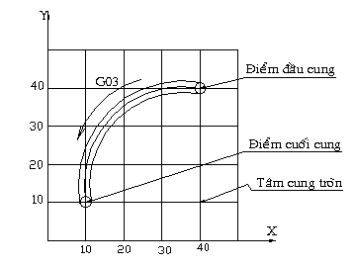

5.3 Nhóm lệnh bù dao cắt
Khi lập chương trình gia công trên máy phay CNC, đường kính dụng cụ cắt nói chung luôn là vấn đề cần được xử lý, lựa chọn sao cho thích hợp nhất. Nếu chỉ lập đường đi của tâm dao phay thì luôn phát sinh một việc là phải tính toán sao cho quỹ đạo của tâm dao luôn cách mặt gia công một đoạn bằng bán kính của dụng cụ cắt. Sự tính toán không phức tạp vì chỉ đơn giản là cộng và trừ. Nhưng sự phức tạp cần tránh ở đây là phải tính toán trong khi lập trình. Vấn đề này sẽ được giải quyết bằng các chức năng hiệu chỉnh bán kính dụng cụ cắt đó là G41, G42 , G40.
Khi dùng G41, G42 dao sẽ dịch chuyển theo một đường cách đều biên dạng chi tiết, khoảng cách từ tâm dụng cụ cắt đến biên dạng chi tiết bằng bán kính dao

5.3.1 Lệnh bù bán kính dao trái G41
G41 - Hiệu chỉnh (bù) bán kính dao trái (Dao đi bên trái quỹ đạo cắt nhìn theo hướng chuyển động của dao).
Sự chuyển tiếp bán kính của dao
do hiệu chỉnh thực hiện
Đường đi của dao sau
khi đã hiệu chỉnh
Đường viền
Lập trình
Cấu trúc lệnh:
N_ G41 H_
H_: Vị trí nhập bán kính dao cắt
Ví dụ:
….
N10 G41 H1
N15 G1 X10 Y10
N20 G2 X10 Y30 R10

5.3.2 Lệnh bù bán kính dao phải G42
G42 – lệnh bù (hiệu chỉnh) bán kính dao phải (Dao đi bên phải quỹ đạo cắt nhìn theo hướng chuyển động của dao).
Cấu trúc lệnh:
N_ G42 H_
H_: Vị trí nhập bán kính dao cắt
Ví dụ:
….
N10 G42 H1
N15 G1 X10 Y10
N20 G1 X80 Y10
N25 G03 X90 Y20 R10
…..

5.3.3 Lệnh không bù bán kính dao G40
Khi không dùng các lệnh bù bán kính cắt G41, G42 nữa, ta phải dùng lệnh G40 để không bù dao (kết thúc bù dao). Các câu lệnh sau G40 sẽ tính theo tọa độ tâm dao
Cấu trúc lệnh:
N_ G40

5.4 Chu trình khoan lỗ G73
Cấu trúc câu lệnh:
N _ G73 G98 (G99) X _ Y _ Z _ P _ Q _ R _ F _
Trong đó:
- X_ Y_: tọa độ lỗ cần khoan
- Z: chiều sâu lỗ
- Q _ là chiều sâu của mỗi lần khoan (Ví dụ : Q4 – mỗi lần khoan xuống 4mm rồi dao tự rút lại một đoạn là 1mm, sau đó tiếp tục khoan xuống 4 mm…)
- R _ Là khoảng cách an toàn từ mũi dao đến mặt phôi lúc trước khi khoan lát đầu tiên của mỗi lỗ.
- P _ Là khoảng dừng ở đáy lỗ (P1000 = 1 giây).
Lệnh g73 có thể áp dụng cho một chuỗi gồm nhiều lỗ có khoảng cách không đều nhau.
Ví dụ : N10 G00 X10 Y10
N20 G00 Z5
N30 G73 G98 (G99)X10 Y10 Z-20 P1000 Q3 R2 F100 (khoan lỗ 1)
N40 X20 Y10 (khoan lỗ 2)
N50 X30 Y10 (khoan lỗ 3)
N60 G80 (Kết thúc chu trình khoan lỗ)
5.5 Chu trình ta rô ren phải G84
Cấu trúc câu lệnh:
N _ G84 G98 (G99) X _ Y _ Z _ R _ F _
Trong đó:
- X_ Y_: tọa độ lỗ ta rô
- Z: chiều sâu ta rô
- R _ laø khoaûng caùch an toaøn töø muõi dao ñeán maët phoâi luùc tröôùc khi dao bắt đầu ta –rô moãi loã.
Lưu ý: + Trước khi gọi chu trình ta rô ren phải, ta phải dùng M3 cho trục chính quay thuận cùng chiều kim đồng hồ

+ Bước tiến F= S. P (P: bước ren mm/phút, S số vòng quay trục chính vòng/phút)
5.6 Chương trình con
Trong chương trình chính, đôi khi có một số công việc được lặp đi lặp lại nhiều lần. Ví dụ như chi tiết có chiều sâu cắt lớn, phải chia nhiều lát cắt hoặc những chi tiết có nhiều nguyên công giống nhau. Nếu những công việc này được viết đi viết lại trong chương trình chính thì chương trình sẽ rất dài.Vì vậy để đơn giản chương trình chính, những công việc được lặp lại đó được viết trong chương trình con, với cấu trúc như sau:
O0001 (Mở đầu chương trình con)
N5 G91 G1 Z-
N10 ...... (Các câu lệnh của chương trình con)
N15......
N20......
.............
N150 M99 (Kết thúc chương trình con)
Trong chương trình chính, khi cần gọi một chương trình con dùng lệnh M98 với cấu trúc câu lệnh như sau:
M98 Pxxxxx
Trong đó:
- M98: lệnh gọi chương trình con
- 4 con số cuối (sau chữ Pxxxxx) là tên của chương trình con
- Các số còn lại sau chữ P (Pxx) chỉ số lát cắt chương trình con
Chú ý:
- Chương trình chính và chương trình con được lưu trong bộ nhớ máy tính ở hai tập tin khác nhau nhưng phải cùng một thư mục.
- Tên chương trình con được lưu phải trùng với tên của chương trình con trong câu lệnh M98
- Khi không chỉ ra số lần lặp lại chương trình con thì hệ điều khiển hiểu là 1, có nghĩa là không lặp lại chương trình con.
- 1 chương trình chính có thể chứa nhiều chương trình con
%
O0055
……
%
O1234
……
……
……
……
……
……
……
……
M99
……
……
……
……
N30 M98 P1234
N35
……
……
……
M30
- Ví dụ:
O6005
N5 G40 G80 G17 G21
N25 M6 T1
N30 M3 S1000 F200
N35 G90 G0 X-15 Y-15
N40 Z5
N45 G1 Z0
N50 M98 P51111
N55 G90 G0 Z100
N60 M5
N65 M30

CT CON 1111
N5 G91 G1 Z-1
N10 G90 G41 H1
N15 G1 X5 Y15
N20 G1 X5 Y52
N25 G02 X15 Y62 R10 F100
N30 G1 X83 F200
N35 G03 X95 Y50 R12 F100
N40 G1 Y8 F200
N45 G1 X32
N50 G1 X5 Y15
N55 G1 X-15
N60 G40
N65 G1 X-15 Y-15
N70 M99

Câu hỏi ôn tập
1/ Cho biết chức năng và cú pháp của các lệnh G02, G03, G73, G72, G20, G77.
2/ Viết chương trình gia công các chi tiết sau:
Chi tiết 1:
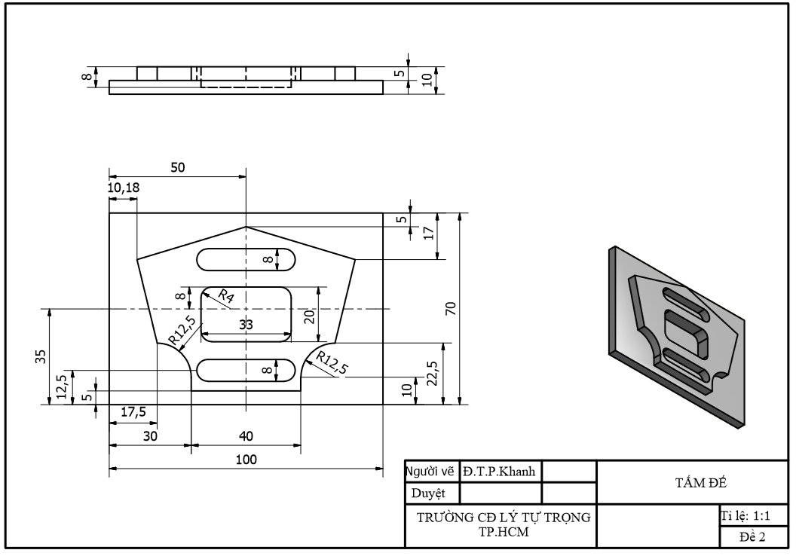
Chi tiết 2: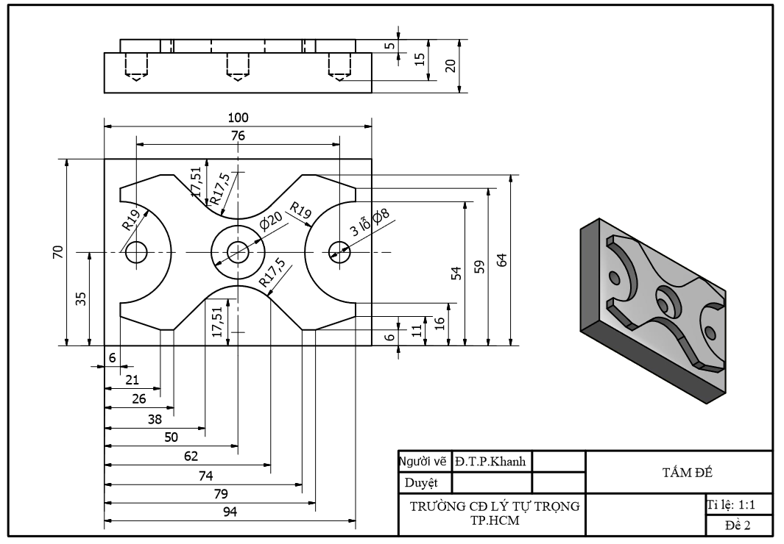
Chi tiết 3:
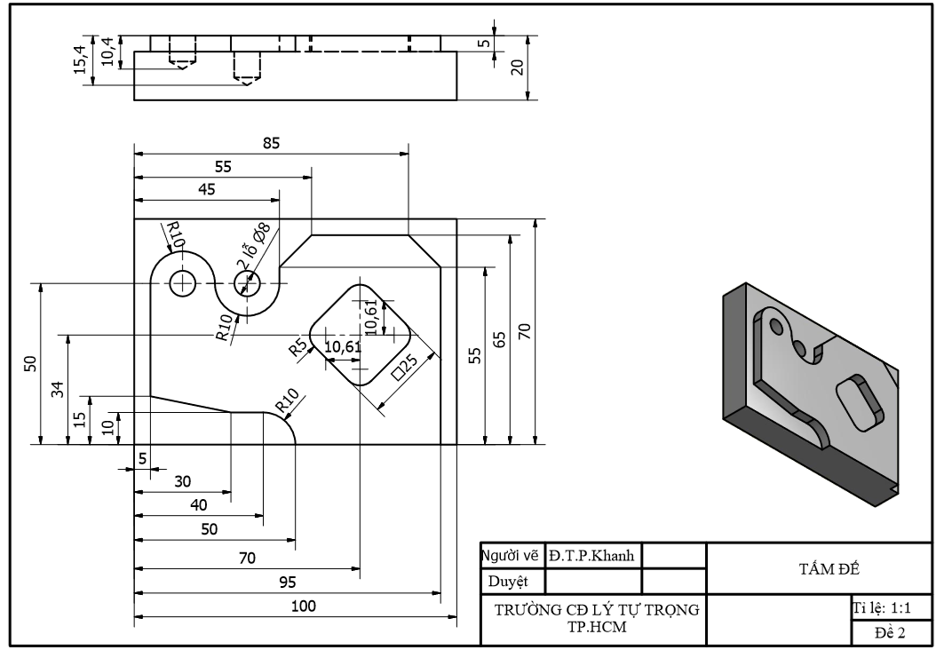
Chi tiết 4:
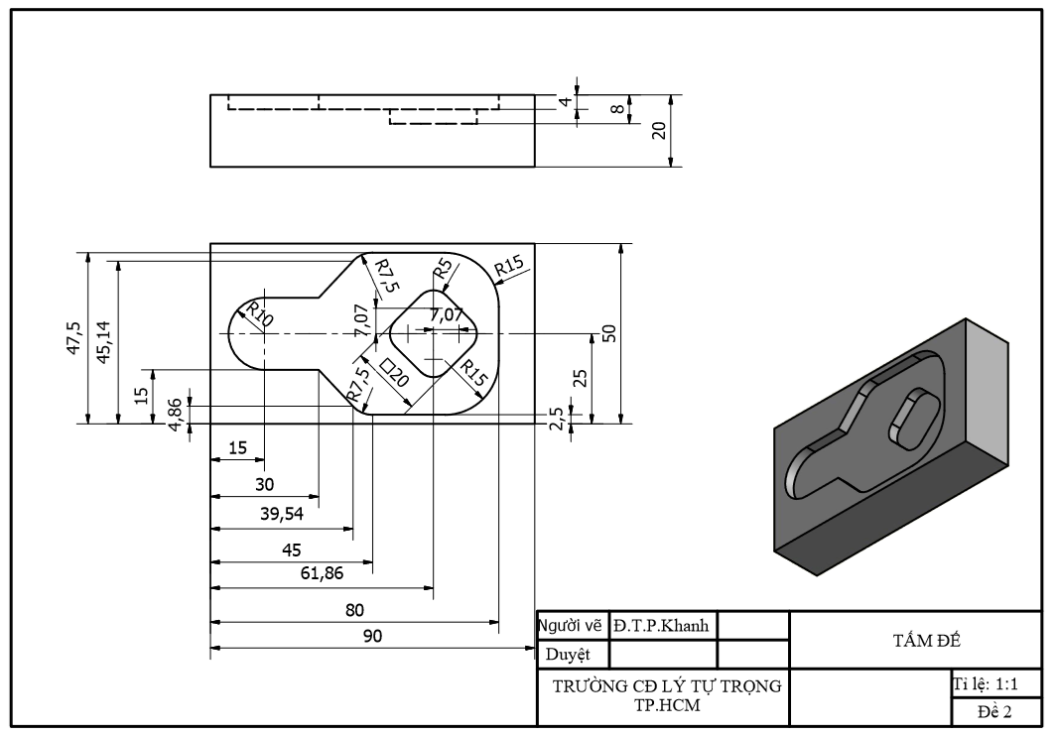

CHƯƠNG 6. MÔ PHỎNG CHƯƠNG TRÌNH GIA CÔNG PHAY VỚI FANUC SERIES 21

Giới thiệu:
Trong chương 6 này chúng ta sẽ thực hiện cài đặt các thông số của chi tiết gia công, dao và sẽ chạy mô phỏng để xem được hình dáng, biên dạng chi tiết sau khi gia công xong

Mục tiêu:
Sau khi học xong bài này sinh viên có:
Kiến thức:
+ Trình bày được tên các loại dao trong phần mềm 3D View phần phay
Kỹ năng:
+ Cài đặt được các thông số thiết lập dao trong phần mềm 3D View
+ Cài đặt được các thông số thiết lập phôi trong phần mềm 3D View
+ Mô phỏng được chương trình gia công phay chi tiết trong thực tế
Năng lực tự chủ và trách nhiệm:
+ Cẩn thận, tỉ mỉ trong khi lập trình
+ Rèn luyện tính an toàn, trách nhiệm trong công việc

Nội dung chính:
6.1 Khởi động Win 3D View
Thanh menu chính, chọn =>, chọn GRAPH, chọn =>, chọn 3DVIEW, màn hình sẽ hiển thị các nút lệnh TOOL, WORKP, SIMUL...
6.2 Thiết lập các thông số, các chức năng cơ bản trên phần mềm WIN-NC phần phay
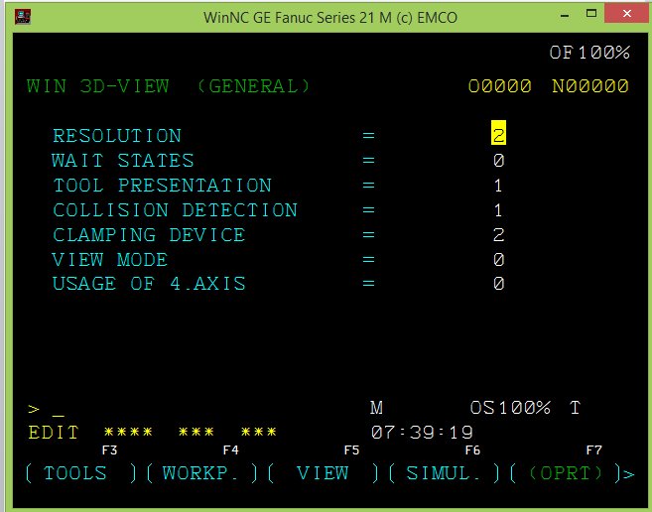
- RESOLUTION: Chọn độ phân giải. Có thể chọn một trong ba độ phân giải sau:
+ 0 độ phân giải thấp
+ 1 độ phân giải trung bình
+ 2 độ phân giải cao
- WAIT STATES: Dao chạy mô phỏng nhanh hay chậm
+ Đây là khoảng thời gian giữa 2 lần chuyển động của dao. Giá trị của vòng chờ được chọn trong khoảng từ 0 đến 99
+ Giá trị càng lớn thì dao chạy mô phỏng càng chậm
- TOOL PRESENTATION: Hiển thị dao
Có 2 giá trị:
+ 1 Hiện dao
+ 0 Ẩn dao
- COLLISION DETECTION: Kiểm tra va chạm
+ ON Hiển thị
+ OFF Không hiển thị
Kiểm tra va chạm giám sát các tình hướng sau:
+ Va chạm giữa dao và đồ gá. Khi không hiển thị đồ gá, va chạm với phần đồ gá sẽ không được kiểm tra.
+ Va chạm của phần thân dao với phôi hoặc đồ gá. Trong trường hợp va chạm, quá trình mô phỏng sẽ bị bỏ qua.
- CLAMPING DEVICE: Hiển thị thiết bị kẹp phôi. Có 5 giá trị
+ 0 Không hiển thị thiết bị kẹp (trạng thái OFF)
+ 1 Điều chỉnh thiết bị kẹp bằng tay (trạng thái ON)
+ 2 Điều chỉnh thiết bị kẹp bằng tay có ống kẹp (trạng thái ON)
+ 3 Thiết bị kẹp tự động (trạng thái ON)
+ 4 Thiết bị kẹp tự động có ống kẹp (trạng thái ON)
- VIEW MODE: Định kiểu quan sát. Chọn các kiểu quan sát bằng cách chọn phím “SECTION”. Có các chế độ sau:
+ HALF: Hiển thị ½ phôi
+ FULL: Hiển thị đầy đủ phôi
+ OFF: Tắt
+ STORE
Khi mặt cắt bị thay đổi, nó chỉ thay đổi khi nhấn RESET và START
6.3 Cài đặt dao
Win3D View có thư viện dao bao gồm tất cả các dao tiêu chuẩn của các dòng máy EMCO
- Chọn phím TOOLS, màn hình sẽ hiển thị bảng cài đặt dao như hình vẽ
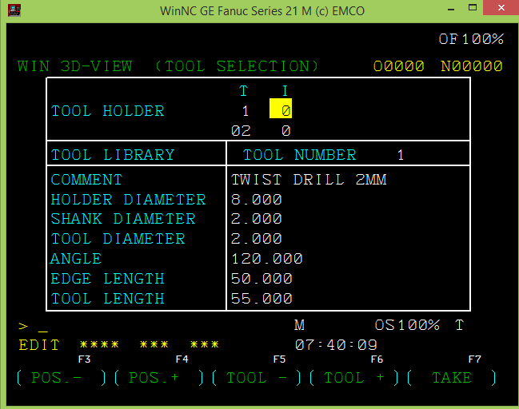
- Chọn số dao trong TOOL HOLDER bằng phím POS+ hoặc POS – hoặc phím mũi tên lên xuống trên bàn phím máy tính
- Chọn loại dao trong TOOL LIBRARY bằng phím TOOL+ hoặc TOOLS- phím mũi tên lên xuống trên bàn phím máy tính
- Chọn phím TAKE để lựa chọ dao hoặc phím ENTER và nhập trực tiếp số dao trong thư viên vào cột I
- Cài đặt đầy đủ các loại dao sử dụng trong chương trình
6.4 Thiết lập kích thước phôi
- Chọn phím WORKP để hiển vị kích thước cần cài đặt
- Sử dụng các phím dịch hướng (phím mũi tên) để chọn vị trí cần nhập.
Ta cần nhập đầy đủ các kích thước sau:
+ Chiều dài của phôi theo phương X
+ Chiều rộng của phôi theo phương Y
+ Chiều cao của phôi theo phương Z
+ Khoảng cách từ mặt trên của phôi tới thiết bị kẹp
+ Các thông số khác có thể chọn 0
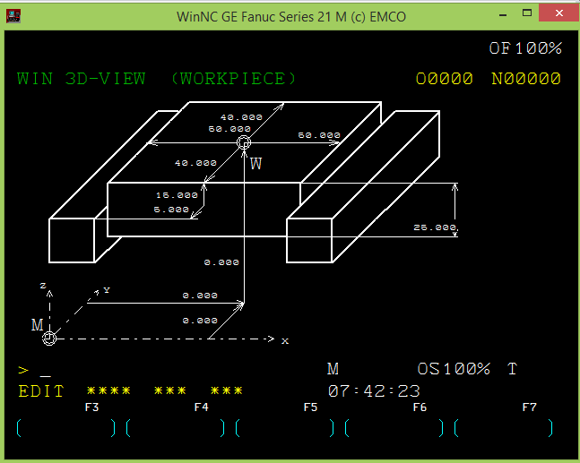
6.5 Mô phỏng chi tiết
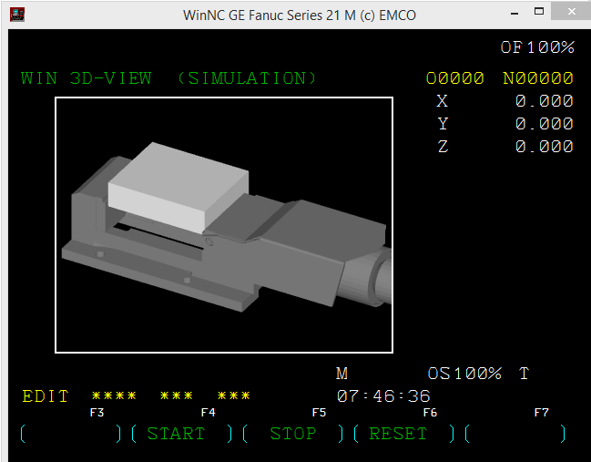
Sau khi đã cài đặt đầy đủ dao và kích thước phôi, gọi chương trình cần mô phỏng, ta tiến hành chạy mô phỏng bằng phím SIMUL RESET START
- STOP: Quá trình mô phỏng sẽ bị ngắt, để tiếp tục chạy, ta nhất START
- RESET: các chế độ mô phỏng và chương trình trỏ về vị trí bắt đầu
- Chi tiết mô phỏng có thể được xoay các hướng bằng cách click giữ chuột trái lên phôi và xoay
- Chi tiết mô phỏng có thể được phóng to, thu nhỏ bằng cách nhấn giữ phím Ctrl và click giữ chuột trái kéo vào trong giữa ô vuông hoặc kéo ra
- Di chuyển chi tiết mô phỏng bằng các phím dịch hướng (phím mũi tên trên bàn phím máy tính)
6.6 Kiểm tra
- Chi tiết sau khi chạy mô phỏng xong sẽ có hình dáng, biên dạng, kích thước giống với chi tiết sau khi gia công thực tế, ta có thể kiểm tra các va chạm, các chổ cắt sai trên chi tiết.
- Xem lỗi cảnh báo ở chức năng ALARM
- Ta có thể phóng to, thu nhỏ các vị trí tren chi tiết sau khi mô phỏng để kiểm tra bằng cách vừa nhấn giữ phím Ctrl vừa kéo chuột hướng vào trong hoặc ra ngoài trên chi tiết
- Xoay chi tiết đi các hướng để dễ quan sát bằng cách kích chuột vào chi tiết rồi rê chuột theo hướng mong muốn để xoay chi tiết

Câu hỏi ôn tập
1/ Cho biết cách mô phỏng 1 chương trình gia công phay trên hệ điều khiển Fanuc Series 21.
2/ Trình bày cách cài đặt các thông số kích thước của chi tiết gia công để mô phỏng chi tiết phay
3/ Cho biết cách cài đặt dao endmill phi 10 cho dao T01, dao phay ngón endmill phi 6 cho dao T02.

TÀI LIỆU THAM KHẢO

1. GS.TS Trần văn Địch. CÔNG NGHỆ CNC. Nhà xuất bản Khoa học và Kỹ Thuật Hà Nội, 2016
2. Trần Thế San, TS Nguyễn Ngọc Phương, Khoa Cơ khí chế tạo máy, Trường Đại học Sư phạm Kỹ thuật TP.HCM, Hướng dẫn lập trình CNC trên máy công cụ, Nhà xuất bản Khoa học và Kỹ thuật
3. Trần Thế San, TS Nguyễn Ngọc Phương, Khoa Cơ khí chế tạo máy, Trường Đại học Sư phạm Kỹ thuật TP.HCM, Sổ tay lập trình CNC – Thực hành – Lập trình gia công trên máy CNC, Nhà xuất bản Đà Nẵng
4. Tủ sách kỹ thuật cơ khí. Gia công CNC và đo lường chính xác. Nhà xuất bản lao động – xã hội.
5. Các tài liệu theo máy (Catologue)

